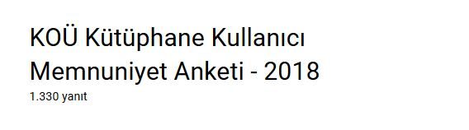

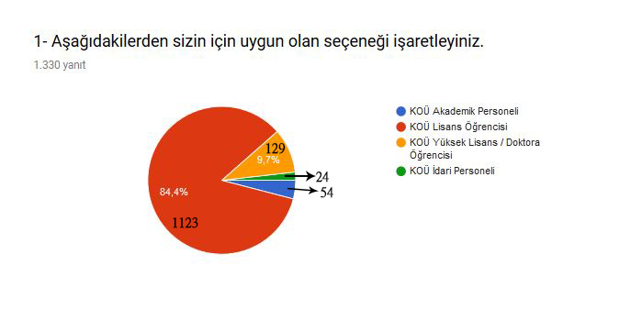
KOÜ Akademik personel: 54
KOÜ Lisans Öğrencisi: 1123
KOÜ İdari Personeli: 24
KOÜ Yüksek Lisans/Doktora Öğrencisi: 129
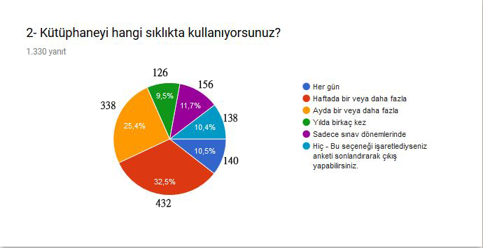
Her gün : 140
Haftada bir veya daha fazla : 432
Ayda bir veya daha fazla : 338
Yılda birkaç kez : 126
Sadece sınav dönemlerinde : 156
Hiç- Bu seçeneği işaretlediyseniz anketi sonlandırarak çıkış yapabilirsiniz : 138

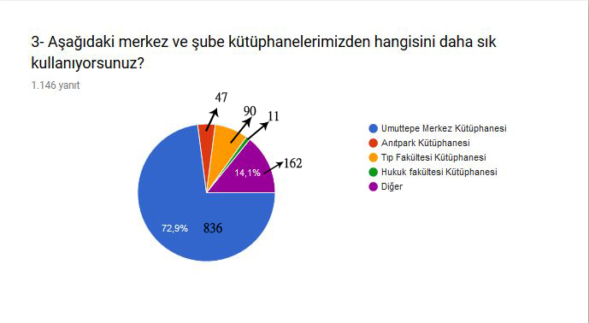Umuttepe Merkez Kütüphane : 836
Anıtpark Kütüphanesi : 47
Tıp Fakültesi Kütüphanesi : 90
Hukuk Fakültesi Kütüphanesi : 11
Diğer : 162
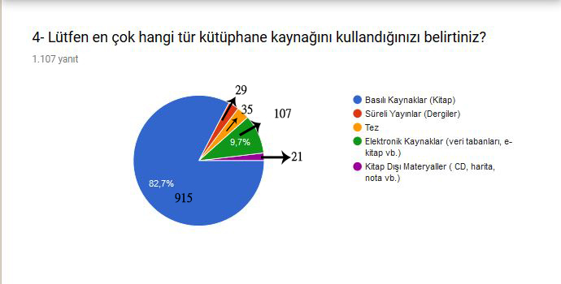Basılı Kaynaklar(kitap) : 915
Süreli Yayınları (dergiler) : 29
Tez : 35
Elektronik Kaynaklar (veri tabanları, e-kitap vb.) : 107
Kitap dışı materyalller (cd, harita, nota vb.) : 21
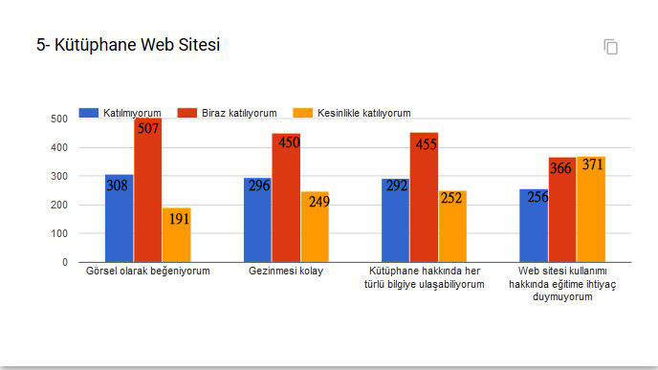
Görsel olarak beğeniyorum
Katılmıyorum : 308
Biraz katılıyorum : 507
Kesinlikle katılıyorum : 191
Gezinmesi kolay
Katılmıyorum : 296
Biraz katılıyorum : 450
Kesinlikle katılıyorum : 249
Kütüphane hakkında her türlü bilgiye ulaşabiliyorum
Katılmıyorum: 292
Biraz katılıyorum: 455
Kesinlikle katılıyorum : 252
Web sitesi kullanımı hakkında eğitime ihtiyaç duymuyorum
Katılmıyorum : 256
Biraz katılıyorum : 366
Kesinlikle katılıyorum : 371

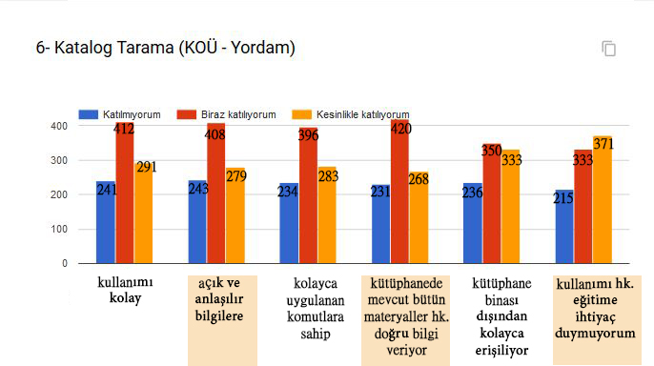
Kullanımı kolay
Katılmıyorum: 241
Biraz katılıyorum:412
Kesinlikle katılıyorum:291
Açık ve anlaşılır bilgilere sahip
Katılmıyorum: 243
Biraz katılıyorum:408
Kesinlikle katılıyorum:279
Kolayca uygulanan komutlara sahip
Katılmıyorum: 234
Biraz katılıyorum:396
Kesinlikle katılıyorum:283
Kütüphanede mevcut bütün materyaller hakkında doğru bilgi veriyor
Katılmıyorum: 231
Biraz katılıyorum:420
Kesinlikle katılıyorum:268
Kütüphane binası dışından kolayca erişilebiliyor
Katılmıyorum: 236
Biraz katılıyorum:350
Kesinlikle katılıyorum:333
Kullanımı hakkında eğitime ihtiyaç duymuyorum
Katılmıyorum: 215
Biraz katılıyorum:333
Kesinlikle katılıyorum:371
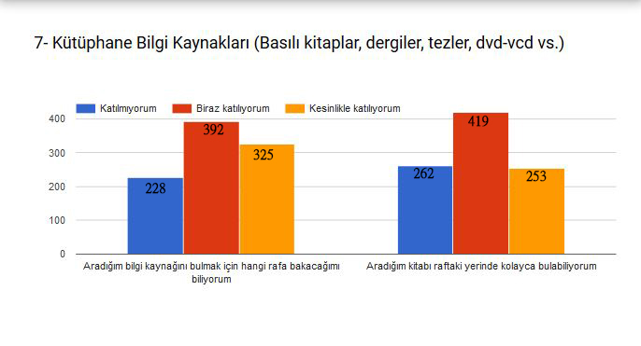
Aradığım bilgi kaynağını bulmak için hangi rafa bakacağımı biliyorum:
Katılmıyorum: 228
Biraz katılıyorum:392
Kesinlikle katılıyorum:325
Aradığım kitabı raftaki yerinde kolayca bulabiliyorum:
Katılmıyorum: 262
Biraz katılıyorum:419
Kesinlikle katılıyorum : 253
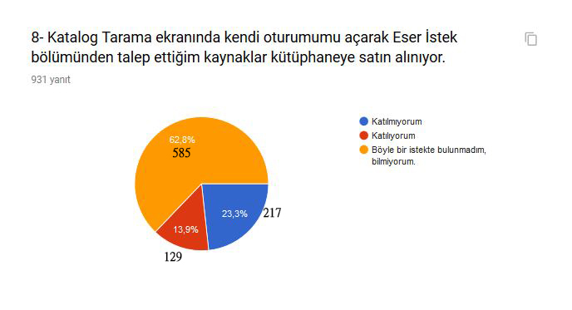
Katılmıyorum : 217
Katılıyorum : 129
Böyle bir istekte bulunmadım, bilmiyorum : 585 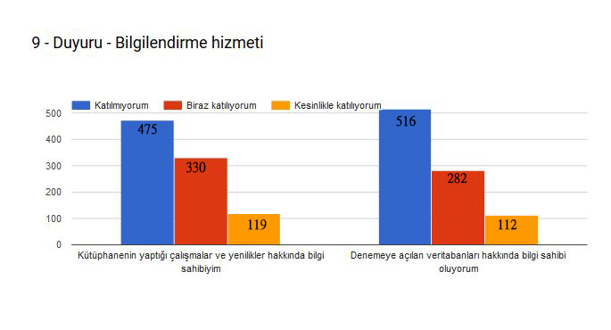
Kütüphanenin yaptığı çalışmalar ve yenilikler hakkında bilgi sahibiyim:
Katılmıyorum : 475
Biraz katılıyorum : 330
Kesinlikle katılıyorum : 119
Denemeye açılan veri tabanları hakkında bilgi sahibi oluyorum :
Katılmıyorum: 516
Biraz katılıyorum:282
Kesinlikle katılıyorum: 112
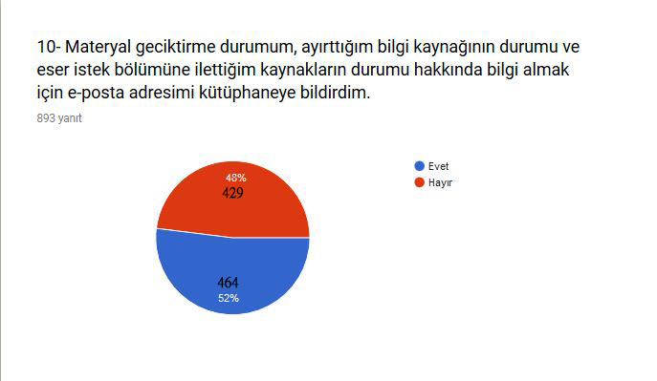
Evet : 464
Hayır : 429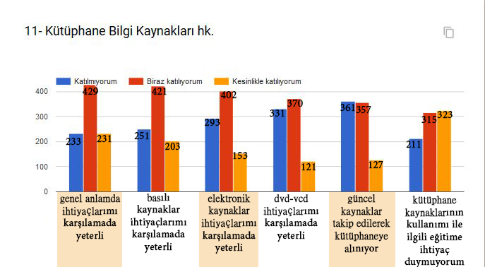

Genel anlamda ihtiyaçlarımı karşılamada yeterli:
Katılmıyorum: 233
Biraz katılıyorum:429
Kesinlikle katılıyorum:231

Basılı Kaynaklar ihtiyaçlarımı karşılamada yeterli
Katılmıyorum: 251
Biraz katılıyorum:421
Kesinlikle katılıyorum:203
Elektronik Kaynaklar ihtiyaçlarımı karşılamada yeterli
Katılmıyorum: 293
Biraz katılıyorum:402
Kesinlikle katılıyorum:153
Dvd-vcd ihtiyaçlarımı karşılamada yeterli
Katılmıyorum: 331
Biraz katılıyorum:370
Kesinlikle katılıyorum:121
Güncel kaynaklar takip edilerek kütüphaneye alınıyor :
Katılmıyorum: 361
Biraz katılıyorum:357
Kesinlikle katılıyorum:127
Kütüphane kaynaklarının kullanımı ile ilgili eğitime ihtiyaç duymuyorum :
Katılmıyorum: 211
Biraz katılıyorum:315
Kesinlikle katılıyorum:323

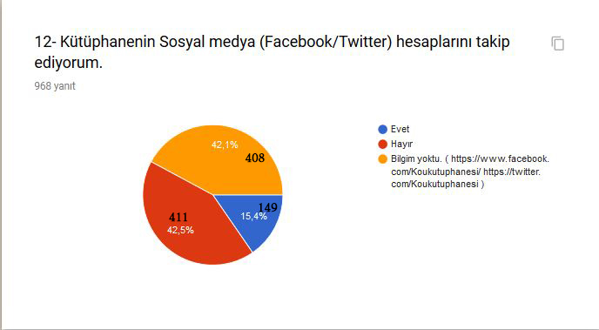
Evet : 149
Hayır : 411
Bilgim yoktu: 408
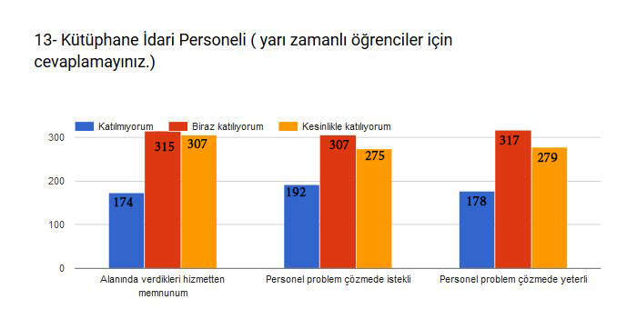

Alanında verdikleri hizmetten memnunum:
Katılmıyorum: 174
Biraz katılıyorum: 315
Kesinlikle katılıyorum: 307
Personel problem çözmede istekli:
Katılmıyorum: 192
Biraz katılıyorum: 307
Kesinlikle katılıyorum: 275
Personel problem çözmede yeterli:
Katılmıyorum: 178
Biraz katılıyorum: 317
Kesinlikle katılıyorum: 279

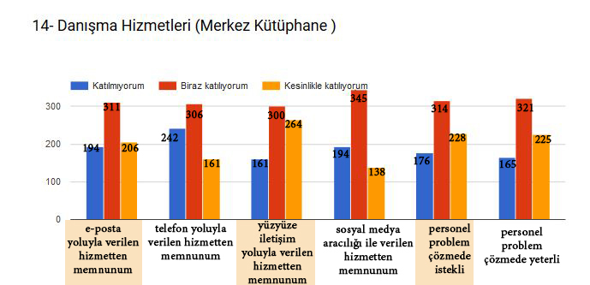
E-posta yoluyla verilen hizmetten memnunum:
Katılmıyorum : 194
Biraz katılıyorum : 311
Kesinlikle katılıyorum : 206
Telefon yoluyla verilen hizmetten memnunum:
Katılmıyorum : 242
Biraz katılıyorum: 306
Kesinlikle katılıyorum:161

Yüzyüze iletişim yoluyla verilen hizmetten memnunum:
Katılmıyorum: 161
Biraz katılıyorum:300
Kesinlikle katılıyorum:264

Sosyal medya aracılığı ile verilen hizmetten memnunum:
Katılmıyorum: 194
Biraz katılıyorum:345
Kesinlikle katılıyorum:138
Personel problem çözmede istekli:
Katılmıyorum: 176
Biraz katılıyorum:314
Kesinlikle katılıyorum:228
Personel problem çözmede yeterli :
Katılmıyorum: 165
Biraz katılıyorum:321
Kesinlikle katılıyorum:225
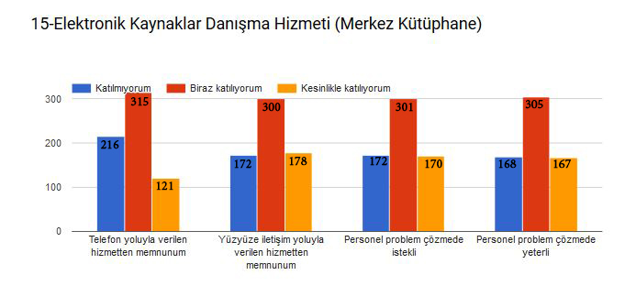
Telefon yoluyla verilen hizmetten memnunum:
Katılmıyorum : 216
Biraz katılıyorum: 315
Kesinlikle katılıyorum:121
Yüzyüze iletişim yoluyla verilen hizmetten memnunum:
Katılmıyorum: 172
Biraz katılıyorum:300
Kesinlikle katılıyorum:178
Personel problem çözmede istekli:
Katılmıyorum: 172
Biraz katılıyorum:301
Kesinlikle katılıyorum:170
Personel problem çözmede yeterli :
Katılmıyorum: 168
Biraz katılıyorum:305
Kesinlikle katılıyorum:167
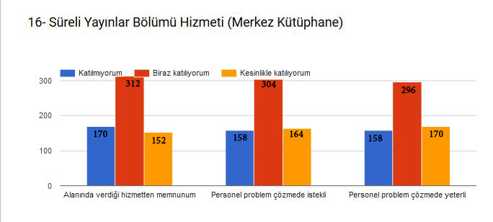
Alanında verdiği hizmetten memnunum:
Katılmıyorum: 170
Biraz katılıyorum:312
Kesinlikle katılıyorum:152
Personel problem çözmede istekli:
Katılmıyorum: 158
Biraz katılıyorum:304
Kesinlikle katılıyorum:164
Personel problem çözmede yeterli :
Katılmıyorum: 158
Biraz katılıyorum:296
Kesinlikle katılıyorum:170

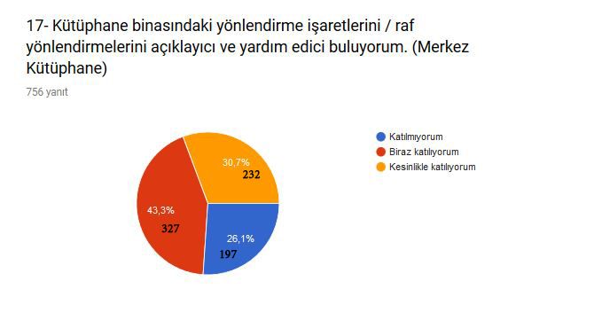
Katılmıyorum : 197
Biraz katılıyorum: 327
Kesinlikle katılıyorum : 232
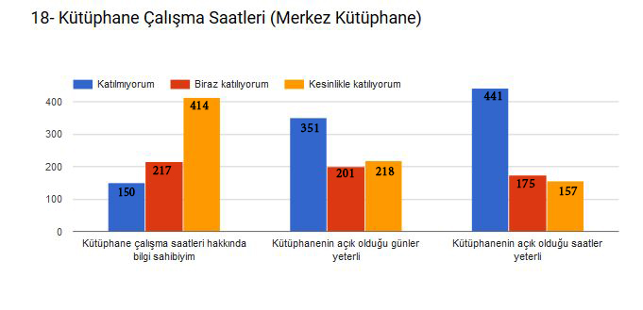
Kütüphane çalışma saatleri hakkında bilgi sahibiyim :
Katılmıyorum : 150
Biraz katılıyorum: 217
Kesinlikle katılıyorum : 414

Kütüphanenin açık olduğu günler yeterli :
Katılmıyorum :351
Biraz katılıyorum:201
Kesinlikle katılıyorum :218
Kütüphanenin açık olduğu saatler yeterli :
Katılmıyorum :441
Biraz katılıyorum:175
Kesinlikle katılıyorum :157
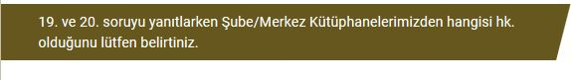
19 - Size göre kütüphanenin en güçlü yönleri nelerdir?
(Merkez kütüphane) basılı kaynaklarda aradığım çoğu kaynağı bulabilmem
Basılı kaynaklar yönünden zengin
Bireysel olarak ders çalışma imkanının yüksek olması.
Sağladığı sessiz çalışma ortamı
Güçlü bir yönü olduğunu düşünmüyorum
Ders çalışmak ve kitap okumak için çok uygun bir ortama sahip
Aradığım kaynağı kolaylıkla bulabiliyorum.
Tıp fakültesi kütüphanrsini o kadar dolu görüyoruz ki vicdanın arasında boş vakit geçiremiyoruz
Kaynakların yeterli olması(Tıp Fakultesı Kutuphanesı)
Bu kadar kalabalık bir yerde sessizce vakit geçirebilme imkanı sunması. Medeniyet sınırları içinde hissettiğim tek yer...
ortam sessiz
umuttepe merkez. kaynak olarak kitap, internet hızlı,
Sessiz ve düzenli bir ortamın olması
Iklimlendirme ve havalandırmasını beğeniyorum.
büyüklüğü
Sessizlik
sessizlik
umuttepe merkez kütüphane konumu çok iyi
samimi yardımcı olan insanları,kitaplarla dolu sıcacık bir odayı,asık suratlarla kötü hale getirebilecekken güler yüzle karşılaşıyoruz her zaman ve yardımcı oluyorlar her daim.Görevlileri en güçlü özellik sayılabilir.
Sessiz ve çalışmaya teşvik edici olması.
umuttepe
EN ÖNEMLİSİ SUKÜNET BOZULMUYOR EN UFAK SESTE GÖREVLİLER DURUMA EL ATIYOR.
Ciddi anlamda verimli çalışma ortamı sunuyor.Bu açıdan sınav zamanları ziyaret ediyorum.(Merkez Kütüphane)
Yok
her bölüme ait kitapların olması
merkezilik
Umuttepe Merkez Kütüphane’nin çalışma alanları.
Güzel ve istediğim kitaplara rahat bir şekilde ulaşabiliyorum
Okuma salonunun ferah, havadar ve insanı ders çalıştığı esnada rahata erdiren bir ortama sahip olması.
15 dakika sonra eşyalarımız anında uçuyor,görevliler diğer konularda olmadıkları kadar ciddi bu konu.bravo....
TIP FAKÜLTESİ kütüphanesinde kaynak kitaplar bulmada zorlanmıyorum.
En güçlü yönleri bol kitap bulunması ve bilgisayar,internet hizmeti vermesi
Idare eder
Kaynakları
Güvenlik bölümünde çalışan kişiler; kütüphane kurallarını belirtmelerinin faydaları çok yüksek. Bence bu konuda onure edilmeliler.
Kaynaklara kolay ulaşım merkez kütüphanesi
Umuttepe Merkez Kütüphanesi , bana istediğim rahatlığı sağlıyor ve çalışmalarımı tamamlamam kolaylaşıyor.
istediğim her kaynağa ulaşılabiliyor olmam.
Sessizliği ve huzuru
ARADIĞIM BİLGİLERE ULAŞABİLMEK
aradığım bir çok kaynağa kolayca ulaşabiliyorum ve ders çalışmak için ideal özelliklere sahip
verimli bilgi öğrenmeyi sağlıyor
Aranan kaynakların sayısının yeterli olması ve kolay bulunabilir olması. Ayrıca ortam hem okuma hem çalışma yapmak için ideal.
personal ilgisi
Büyüklüğü, kaynakların fazlalığı
Düzenli ve ferah. Ayrıca kaynak listesi geniş.
Sessiz bir çalışma ortamı olması
Kütüphaneler, doğru bilginin merkezidir. Bu açıdan bir kütüphanenin en güçlü yönü, bilgiyi muhafaza etmesidir.
Disiplinli, sessiz çalışma ortamı sağlanması. (merkez kütüphane)
Herşeyin düzenli olması.
A
Yanında çorba çeşmesinin olması
Basılı kaynaklar -umuttepe merkez-
çalışanların ilgisi (anıtpark)
kitapları
Merkez Kütüphanesi sessiz ve düzenli olması
İstenirse kalite ve basılı eser sayısı artırıla bilir.
sesiz
Sessizlik ve yiyecek kontrolü çok iyi sağlanıyor.Helal olsun güvenlikçi ablaya
çeşitli kaynakları barındırması
personelleri/koü merkez kütüphanesi
Sessiz olması
havadar olması
Umuttepe Kütüphanesinin en güçlü yönleri kapasitesinin büyük olması ve materyallerin fazla olması
umuttepedeki merkez kütüphanenin konumu çok iyi
Ulasilabilir olmasi
kapasitesi
Yok
sakin huzur basari
Çok fazla kaynağa sahip olması
İstediğimiz kaynağı bulabiliyoruz.
Büyüklüğü ve bilgisayar olması, priz yerlerinin olması
Büyüklüğü ve bilgisayar olması, priz yerlerinin olması
kütüphane büyüklüğü normal derecede iyi.
Yok
Umuttepe de olmasi
Umuttepe de olmasi
Güncel kaynaklar barındırması. (Umuttepe)
Kendi görüşüme göre yazılı kaynaklar yeterli düzeyde.Açık olduğu günler ve çalışma saatleri hem öğrenciler hemde akademik personel için önemli ve yeterli (Umuttepe Merkez Kütüphanesi)
Aradigin kitabı bulabilmek
sadece derse ya da kitaplara odaklanabilmek
Düzeni
Sessizlik
turuncu kanepeler
Kaynak bakımından yeterliliği
Büyük olması
Kütüphanede var olan kitaba rahatça ulaşabiliyoruz
yeterli çalışma alanı ışıklandırma var
Kütüphanede yönlendirmeler yeterli, yeri belli olan kaynak kolayca bulunuyor. (Merkez kütüphane)
merkez kütüphane için kaynak çeşitliliği
sessiz bir ortam sağlanabilmesi
ben güçlü yön göremiyorum
umuttepe merkez kütüphanesi. Oldukça sessiz ve temiz
umuttepe kampüsü : cok guzel parasal kaynak ayrıldığı bellide bu kaynakların nasıl yönlendiği meçhul.özetle paranız var o yönünüz güçlü.
Tek çalışabiliyor olmamız
çalışma ortamı güzel
Hiç bir şey
Ulaşılabilir kaynaklar,sessiz,rahat ve ferah bir ortam.
Çok sayıda okuma yeri ve çalışma masasının bulunması. Çalışma saatlerinin yeterli olması.
YOK
Merkez- Aranılan belgelerin ulaşımı gerçekten kolay ve internet üzerinden uzatma yapılma kolaylığı iyi
wifisi iyi
fazlaca kaynak bulundurması. / UMUTTEPE
SESSIZ VE CALISANLARI HAKKINI VEREREK CALISIYORLAR BIR KITABI NEREDE BULACAGIMI HEMEN SOYLUYORLAR.
Temiz, disiplinli, sessiz( merkez hk.)
Aradığım yayına ulaşabilmem
Farklı türlerden birçok kitabın bulunması, mimarisi (umuttepe merkez ktp)
Öğrencileri yarı zamanlı çalıştırmaları en güçlü yönü fakat çalışan öğrenci sayısı artırılmalı
Bilgi hazinesi
güçlü ve yeni kaynakları / Umuttepe
Huzur vermesi
Personel,yeterli kaynak
umuttepe kütüphanesinin en güçlü yanı kocaeli üniversitesinde bulunup bir çok öğrenciye hizmet vermesi
büyük bir yer ferah bir ortam
İçerisinin doldurulmaya müsait bir boşlukta olması
bireysel çalışma masalarının ve bilgisayarların konulması iyi bir düşünce ama yeterli değil
Aydınlatma, ısıtma gibi fiziksel koşullarının yeterli olması, bilgi kaynaklarının fazla olması.
hjjh
Öğrencilerin çalışması için alanı olması
Çalışma motivasyonu verir. Hepsi de böyle
yok
Çalışanları
Kitap zenginliği
Gerçekten essiz olması.
kaynak çeşitliliği ve çalışmaya kolay konsantre olma imkanı sağlayan çalışma salonu
öğrenci kapasitesinin fazla olması ve kitap çeşitliliği her alanda olmasa da çoğu alanda geniş olması.
Erişim kolaylığı
MERKEZ - EKUAL ile birlikte önceden de güçlü olan elektronik kaynak veritabanları daha güçlü hale geldi.
Kütüphaneler arası ödünç kitap isteme süreci oldukça verimli işliyor.
Kütüphane personeli oldukça nitelikli.
kütüphane sıcak, rahat ve hoş. akşamları sakinken daha güzel oluyor
Çok kitap bulundurması, e-dergilerine ve uluslararası kaynaklara rahat edrişim sağlaması
Merkez Kütüphane personeli sorun çözmede istekli ve yeterli.
Hiçbir güçlü yanı yok kütüphanemize yeterli özen gösterilmiyor zaten yeterli alanımız da yok bunun için
Bilimsel araştırmalar için çok yardımcı oluyor. (Merkez Kütüphane)
yönetim
Özellikle roman türünde aradığım kitapların 10'da 8 ini bulabiliyorum. Bu iyi bir özellikle olsa da hala zenginleştirilebilir.
Ciddiyet,düzen-tıp fakültesi
Yonetim iyi
Universite içindeki yeri avantaj. .
ortamı
düzen ve sessizliği
Olması
tıp kütüphanesi :çalışanların yardımsever olması
Renginin turuncu olması, turuncu rengi seviyorum.
İnternet
kendisini geliştirme isteği
İçerideki atmosferi. Sessizliği ve huzurluğu.
Genel olarak bütün özellikleriyle güçlü
Yok
hiçbirşey
Umuttepe Kütüphanesi için yazıyorumİngilizce yayınlar güzel, Atatürk bölümü harika, tekil çalışma masaları uygun, Çorba mükemmel, az da olsa mühendislik kitaplarından nadir güzel eserler var hazine bulmuş hissi veriyor. Bilgisayarımsılardan sökerek kullandığımız Kablolu internet hızlı. Öğrenci çalışanlar yardımcı oluyor diğer yıllanmış kişiler çok sevimsiz emekli olmayı bekleyen klasik memur. neyse kütüphane 10 üzerinden 6.
Hayatımda gördüğüm en kötü üniversite kütüphanelerinden birisi olması
Anıtpark. Normal şartlarda geniş yelpazede bir kaynak vergisine ulaşmak.
İstediğiniz bilgi hakkında kitap bulabilmeniz .
Kaynakları
bahçesi ve otomati
Sessizlik
Çalışanları oldukça iyi ve temizliği düzeni
Kitap ödünç verme ve iade alma konusunda dijital bir sisteme sahip olması
Eski olmaları
Hemen hemen tüm kaynakları bulundurması
Ferah kullanım alanları.
kaynak kullanımları çok iyi olması ve ihtiyaçların karşılanması
yeterli kaynaklarının olması
aranılan kaynaklar bulunuyor
Temiz, sessiz, odaklanabilir bir ortam ve yeterli kaynak mevcut.
Uygun çalışma koşullarının sağlanması
büyüklüğü
Konumu
istediğim kaynaklara çoğu zaman ulaşabilmem
Küçük alana o kadar sıkıştırarak masa doldurmak (tıp fakültesi)
Çok fazla öğrenciye aynı anda ev sahipliği yapabilmesi.
Ne yazık ki güçlü yön yazamayacağım.
İstediğim her esere olmasa da bazı eserlere ulaşabilme imkanı
merkez kütüphane/kitap takibi,raf düzeni.
Bulundurduğu kitap çeşitliliği
Personelim yardımcı olmaya çalışması ve daha iyi hale getirilmesi için sarf edilen çaba.
yok
Konumu iyi
Basılı yayınlar
Çalışma ortamı
Kaynaklar bakımından güçlü
Kaynak fazlaligi fakat kaynaklarin genelde ögrencilerde olmasi
sistematik olması
Tıp Fakültesi kütüphanesi- İyi bir çalışma ortamı sağlanabiliyor.
1- Yeni kaynak satın alınması önerildiğinde satın alınması nisbeten hızlı gerçekleşiyor
2- Elektronik kaynaklar açısından iyi durumda olan bir kütüphane
Alanınız geniş ve sessiz olması. Ders çalışmak için güzel bir mekan.
Çalışma ortamı sayesinde gelen çalışma isteği
Iyi
Iyi
Boş
Düzgün olması
Ders çalışmak için ideal bir ortam sunması.(İnterneti baya hızlı)
-
Kaynakların çeşitliliği (Umuttepe merkez)
Sınav haftalarında bile 24 saat açık tutmuyorsunuz. Bu bilgiye erişimi kısıtlama değil midir? Kütüphane 7/24 açık olacak. Geleceğiz kitap okurken çayımızı içeceğiz, sınav haftalarında uyuyacağız. Ama siz bizlerden her şeyi sakınıyorsunuz. Kitap alınca 15 gün içinde kontrolünü istiyorsunuz, kütüphaneyi tamamen açık tutmuyorsunuz, su dışında bir şey içirmiyorsunuz, böyle yapmaya devam edecekseniz bu anketleri de yapmanın bir anlamı yok kusura bakmayın...
aradığımız her şeyi bize sunması merkez
Merkez Kütüphanesi:
Ders çalışmak ve kitap okumak için uygun bir ortama sahip, ayrıca çeşitli kaynaklara sahip.
The internet and the personal staff
BİLGİ
.
Temizlik, düzen,bitkilerin olması muazzam, otomat yeterli
Düzenli bir yer,kargaşa yok.
Kitap olması
masalar
internet hızı,ulaşılabilirlik(internetten).
Sessizlik
Kitaplarının alan çalışmalarımda yardımcı olması/ Umuttepe
kitaptaki yorumlar
Birçok kaynak açısından yeterli düzeyde.
Umuttepe kütüphane, öğrenci çalışanlar çok ilgililer
Hiv
Ferah olmasi
kolay ve anlaşılır olması
Sessiz bir yer olması
Çalışma Ortamı ve Bilgi Kaynakları
Sıcak ve rahat (merkez)
Umuttepe Merkez Kütüphanesi için söylecek olursam çok temiz ve sakin.
İnternet kullanımı.
Bir kaynağa ihtiyaç duyduğumda hemen ulaşabiliyor olmak beni çok mutlu ediyor. Yardıma ihtiyacım varsa çalışanlar bu konuda çok yardımcı oluyorlar.
Konumu
Ortamı
Sessiz
yoktur
konumu güzel
Güncel kaynaklar ve farklı dillerdeki arşivi ile.
merkez/ içindeki kitap çesid ve sayısı
hiçbirşeyi
ortamının uygun olası
Çok donanımlı olması (merkez)
Ders çalışmak için uygun bir ortam.
KAYNAKLAR YETERLİ
Elektronik kitapları hakkında yeterli kaynak sayısına sahip olması
KOLAY ULAŞILMASI VE İŞİMİZE YARAĞAN BİLGİNİN KAYNAĞINA KOLAY ULAŞILMASI
Merkez Kütüphane - Kaynak sayısının oldukça fazla olması ve kullanıcı kapasitesinin yüksek olması
Elbette içinde barındırdığı zenginliktir.
Her kaynağı barındıracak ölçüde ve çok sayıda öğrenci ağırlayabilecek ölçüde olması ayrıca da sessizlik ortamının iyi olması.
PEK BULAMADIM BU YÖNLERİNİ
int a=7
Temiz sessiz sakin
Personellerin işini iyi yapması.
Kaynak çeşitliliği
Hojdir
Çok kaynaga sahip oluşu
çeşitlilik
Ders çalışmak için uygun bir yer oluşu Marmara salonu
Umuttepe- Sınav zamanları aşırı kalabalık olması öğrenciler için yerersiz kalması yönü ÇOK GÜÇLÜ. Ama bu konuya bir çözüm getirilebileceğini sanmıyorum.
Temiz, sessiz ve düzenli
1-)Hizmet saatlerinin geniş olması
İÇİNDE KİTAP OLMASI
birçok kaynak var kendi branşımız için söylüyorum belli oranda basılı kitap var.Alanında branş hocalarımız basılı kitaplar için söylüyorum güncel veya klasik alan kitaplarını bağışlayabilir veya temin edilmesini talep edebilirler.
Tüm yönlerden amatör. Özellikle anıtpark rezalet
sessiz
Umuttepe merkez kütüphanesinin her geçen gün gelişiyor oluşu.
En güçlü yönü bence yakın noktada çorba servisinin yapılması.
kaynak çeşitliliği ve aradığın materyalin kontrolünün kolay şekilde yapılabilmesi
varolması
Civarda alternatifin olmayışı
Çalışma alanın geniş olması
Sınırsız bilgi ,sessizlik ve motivasyon
sürekli açık olması
rahat çalıma ortamı
Kampüs içindeki konumu.
Çalışma ortamının güzel olması
kaynak zenginliği
Veri tabanlarına erişim konusunda sunulan imkanlar harika. Bazı zamanlarda yapılan eğitim hizmetleri de muhteşem
çalışma ortamları.
Güzel bır sıstemı olması aradığım var ıse rahatça bulma kolaylığı sagliyor
herhangi bir güçlü yönü yok
yok
Bir çok kaynak bulunuyor
Her türlü kaynağa bilgiye ulaşabiliyorum
İÇ MİMARİ TASARIMININ ERGONOMİK OLMASA DA HOŞ BİR ORTAM YARATMASI
ücretsiz ulaşabileceğimiz kaynaklara sahip olması
Kütphanede istediğim dersin kitabını bulabliyorum
aradıgım kitabı bulabilmem
Sınav zamanları dışında kolayca yer bulunabilmesi
Büyük olması detaylı bilgilere erişme imkanı
zorunda kalınca çalışılıyo
Ferah ortam
Kocaeli Hereke Ömer İsmet Uzunyol m.y.o kütüphanesinin en güçlü yönü kolay bulunabilir olması
Çoğu sefer maddi imkansızlıklardan dolayı istediğimiz kitaplara erişemiyoruz. Kütüphane sayesinde her tabakadan insan bilgi sahibi olabiliyor. (Umuttepe Merkez Kütüphanesi)
rahat ders çalışma ortamı
Umuttepe merkez kütüphanesinde bireysel masalar olması
Güler yüzlü ve anlayışlı insanlara (Öğrenci ve Personele) sahip olması
Temel kitaplara hızlı bir şekilde ulaşabilmemiz
Raflarda kitapları kolay bir şekilde bulabilmem
umuttepe merkez kütüphane : sessizliğin iyi sağlanması
oldukça büyük olması.
Merkez: Konumu, gün isigi ile aydinlatma saglanabilmesi, personele kolayca ulasilabilmesi
sessizlik ortamı sağlanabiliyor.
Rafları ve kaynakları(kitap,tez, vb.) bulma konusunda oldukça iyi bir şekilde dizayn etmişler. Personeller iyi bir şekilde hizmet sunuyorlar ve ders çalışma açısından gerek sessizlik yönünden olsun gerekse masa ve sandaliye rahatlığı açısından olsun çok memnunum. TEŞEKKÜR EDERİM.
faydalı olması
Kaynak çeşitliliğinin olması
Zengin içeriği
Dikkat dağıtıcı fazla problem olmuyor. Ses konusu çok az sıkıntı olsa da gürültülü değil.
Geçen seneden beri otomatik kitap okuma kısmını yapamamaları :D
Sessizlik,kaynak fazlalığı,kolay ulaşım(Merkez Kütüphanesi)
gj
merkez sessizliğin sağlanması
Bilgi veren
aradığımızı kolaya bulabilmek
İhtiyaç duyduğum kaynakların çeşitliliği ve yeterliliği güçlü yönleri olarak görüyorum.
çoğu kaynağa ulaşılabilmesi açısından güzel, büyük olması güzel ama yetersiz kalabiliyor
Çalışanlar öğrencilere bilgi verme konusunda istekliler.
Aranılan kaynaklara erişimin personeller aracılığıyla kolaylıkla bulunuyor olması
tercih edilen önemli kaynaklardan adet olarak yeterli miktar bulunması
Kullanımı ve yönlendirmeleri yeterli. Kullanım alanının büyük ve ferah oluşu sınav dönemlerinde bunalmadan ders çalışabilme imkanı sağlıyor. Umuttepe
Universite kampusunun icinde bulumasi
Kaynak açısından zengin olduğunu düşünüyorum. Keşke her fakültenin zenginlikte merkez kütüphaneye biraz da olsa yaklaşabilecek bir kütüphanesi olsaydı. Eğitim fakültesinde kütüphane o kadar dağınık oluyor ve kaynaklar o kadar yetersiz ki bu bizi gerçekten üzüyor. Üstelik kütüphane yerine konulmuyor da denebilir çünkü çoğu insan o kata muhabbet etmeye çıkıyor.
Umuttepe merkez kütüphanesi konumu ile otobüs durağına yakın olması kışın çetin olduğu zamanlarda öğrenciler için çok ideal bir konuma sahip olmakla beraber alt ve üst katındaki geniş salonları ve içerikçe zengin materyal çeşitliliği ile öğrencilerine pek çok kaynak sunmakta. Belediyenin çorba Çeşme’si uygulaması ise öğrenciler için yemek ihtiyacını bir nebze de olsa gidermekte.
Raflardaki eserlere kolayca ulasabilmemiz
sessiz ve yeterli olması fakat alan olarak değil
Yeterince büyük bir arşive sahip olması
Çalışma alanları geniş ve ferah
yok
buyuk olması
Merkez zengin kaynak
Merkez zengin kaynak
büyük ve geniş olması. Sessizliğin iyi bir biçimde sağlanması.
Mükemmel bi sessizlik hakim.
personelin kütüphaneyi gerçekten güzel bir şekilde idare ediyor olması
raflarda çalışan arkadaşların güleryüzlülüğü
Kütüphane sessizliği kelimesinin tam karşılığı ,rahat,bir konu hakkında çeşitli kaynaklar var.
Düzenli ve anlaşılabilir olması.
büyüklüğü
Güçlü yönü kitabın gücündendir
Ögrenmek
İstediğimiz bilgi kayağına ulaşabiliyor olmamız.
umuttepe merkez kütüphanesinde neredeyse aradığım her kitabı bulabiliyorum geniş bir arşivi var ve bu en güçlü yanı. Sınav haftaları haricinde gittiğimde oturacak yerleri ve bilgisayarları boş bulabilmek de en sevdiğim yanlarından.
internetin hızlı olması
Büyük olması.
Umuttepe merkez kütüphanesi kitap yayın güncelliği bakımından gayet güçlü .
güçlü bir yönü yok
Düzenli olması
Aradığınız eseri kolaylıkla bulabilmektir
Aradığın kaynaklara ulaşmak
İç açıcı olması
Sessiz olması
ışıkları kapatıyorlar
Kütüphanenin(merkez) çalışma saatleri, açık olduğu günler ve kapasitesi oldukça yeterli
Personel istekli sıcak ve rahat bir ortam
erkeklerimiz
Yurtlara yakın olması
Sessiz ortam
gaza getiriyo
personelin güler yüzlü olması
Konforlu olması.
çorba hizmeti
Umuttepe Kütüphanesi: Sessizliğin güzel sağlanılabilmesi ve masa sandalye gibi unsurların ders çalışmakta iyi bir rahatlık sağlaması.
kitap ve kaynak çeşitliliği (Umuttepe/merkez)
İnterneti iyi çekiyor
kolay erişilebilir
Havadar, nezih, konforlu, kitap sayısı gayet iyi
İstediğim basılı kaynağa erişme imkanım
sessizliği odaklanmak açısından
bhjvgft
Sadece çorba dağıtılıyor olması
Tıp Fakültesi Kütüphanesi- Güçlü yönü olduğunu düşünmüyorum. Çok yetersiz buluyorum. Küçük ve havasız. Yapılmakta olan hastane binasına da kütüphane istiyoruz.
Araştırmacı ruhumuzun gelişmesi
Kolay ulaşılabilirliği
Kolay ulaşılabilirliği
umut tepe merkez kütüphanesiengellilere verilen hizmet kalitesi
Merkez kütüphane- İnternet.
Konsantrasyon saglamasi
hediye kitap verdiğiniz raflar ve koltuklar
umuttepe merkez kütüphanesinde her türlü kaynak var
Bilemiyorum
Kaynaklara ulaşım
Çoğu ders kitaplarımın pdf lerinin kütüphanede mevcut olması.
4 Farklı yer ile bir sürü çalışma ve kitap okuma alanın olması
yeterince bilgi kaynakları var
kolay bilgi
kitaplar
Sağlıklı bir ortam be faydalı
Merkez- Düzeni
İstediğim kitaba ücretsiz ulaşmak
Sessiz ve düzenli bir ortamı var Umuttepe merkez
Büyüklüğü ve. Bilgisayarlari
Genel olarak gayet güzel bir kütüphane, hizmet fena değil.
Ders çalışabilmek için uygun ortam
Kitap kaynakları
Sessizlik
Güler yüzlu ve problem çözme konusunda istekli personeli, kaynak bollugu
Kaynak listesi oldukça geniş.
Çalışma ortamı ve edinebildigimiz kaynaklar
Basılı kaynakların dışında süreli yayın, tez ve e-kitap olarak hizmet alınabiliyor olması ve verilen sürenin yeterliliği.
Konumu
Kitap sayisi fazlaligi
Bilgi güçtür
Guler yuzlu gorevliler ve alanimla ilgili çoğu önemli kitabı barındırıyor oluşu
Okuma salonu ve kitaplar
Kitap fazlalığı
Kitap fazlalığı
yok
Sonav çalışmak için sessiz bir ortam
Sonav çalışmak için sessiz bir ortam
Masa olması
Yok
umuttepe aradığım kitapların mevcut olması
Aradığım hiçbir kitabı bulmakta zorluk çekmedim. Ayrıca kütüphanenin aydınlatması tamamen olması gerektiği gibi, ne çok karanlık ne de gözü çok yoruyor. (Umuttepe Merkez Kütüphanesi)
Araştırarak bilgi edinmek
Öğrencinin erişebilceği her türlü kaynağın bulunması, kitap ödüç alımı ve iade sisteminin iyiliği , çalışma alanlarının sessiz ve çalışmaya uygunluğu kütüphanemizin en güçlü özelliği.
Öğrencinin erişebilceği her türlü kaynağın bulunması, kitap ödüç alımı ve iade sisteminin iyiliği , çalışma alanlarının sessiz ve çalışmaya uygunluğu kütüphanemizin en güçlü özelliği.
kaynak bakımından yeterli seviyede.
Küçük olduğu halde kitapların dergilerin vb şeylerin olması
doğru bilgiye araştırarak ulaşmak
İnternet hızı sayesinde bilgisayarımı ethernet kablosu üzerinden hızlı bir şekilde güncelleyebilmem.
Bilgisayarların kullanılabilir olması

20- Size göre kütüphanenin en zayıf yönleri nelerdir?
Kaynak cok yetersiz. Üniversitemiz kaliteli olmak istiyorsa gelişmeli. Açık olduğu saatler yetersiz. Çalışma alanı yetersiz.
(Merkez kütüphane) elektronik kaynaklara erişimin biraz zor olması
Bilgisayarlar çok eski ve çok yavaş. Kapanış saati çok erken.
24 saat açık olmaması kullanım saatlerinin yetersiz olması . Havalandırmasının sıkıntılı olması.
hafta sonları kapalı olması ve en geç 8 de kapanması, bizim neden istediğimiz kadar ders çalışabilme hakkımız yok ! biz sabahlamak istiyoruz türkiyede belki yok denecek kadar az bu olay, kütüphane 7/24 erişime açık olan bir bilgi evidir lütfen engel olmayı bırakın
Çalışma saatleri bir kütüphaneye uygun değil. Kütüphane hafta sonu ve 7/24 açık olmalı.
Yeterli kanak derinliği olduğunu düşünmüyorum bugün dünya kütüphanelerine yada İstanbul’daki üniversitelerin kütüphanelerine kıyasladığımızda vasatın oldukça altında Türkiye’nin sayılı Üniversitelerindeniz demekle olmuyor Kütüphane olsun fakültelerdeki lab ortamları olsun çok vasat bilgisayarlar tarihi eser Umuttepe Merkez Kütüphane
Kütüphanenin 24 saat açık olması gerektiğini düşünüyorum
Kitaplar çok eski basım ve kitap sayısı yeterli değil. Öğrenciler için yeterli çalışma alanına sahip değil.
Bilgisayar sistemleri ve internet ağı zayıf.
Güncel roman ve kitaplar eksik.
Tıp fakültesi kütüphanesi
Sıcak
Basık
Sarı ışıklı uyku getiriyo
Kötü havalandırma küçük masa dar alan
Saat 22.00ye kadar açık olması erken(Tıp Fakultesı Kutuphanesı)
Yeterince çeşitli ve ilgi çekici kaynak bulunmamakta. (Umuttepe)
Kütüphane alan olarak çok küçük
Özellikle sınav dönemleri yer bulamıyorum ayrıca prizlerin yetersiz olduğunu düşünüyorum. Laptop vs. kullanamıyorum yeterince priz olmadığı için.
kapasitesi yetersiz
Genellikle aşırı sıcak ve daima havasız olması. Ayrıca vize final dönemleri asla yer bulamıyorum. Öğrenci ders çalışacak yer bulamıyor resmen lüks resmen
umuttepe merkez, çoğunlukla havasız, priz az
Sınav dönemi yer bulmak çok zor
Gerek Umuttepe merkez kütüphanesi gerekse de hukuk fakültesi kütüphanesi çalışma saatleri bakımından yetersiz. Çünkü kapanış saatleri başka devlet okulu kütüphanelerine ve hukuk fakültesi kütüphanelerine göre oldukça erken. 24 saat açık kütüphanelerin olduğu bir zamanda hukuk kütüphanesini 16.45'te, merkez kütüphaneyi 22.00'de kapatmak bir KOU öğrencisini çok üzüyor buna emin olabilirsiniz. Ama Marmara salonu daha geç kapanıyor diye savunulacak bir şey yok. Ülkemizde 24 saat açık yerler var. Bırakın insanlar okullarında çalışarak sabahlasın. Ayrıca süreli yayınlar ve multimedya kaynaklarının kısıtlılığından da şikayetçiyim. Okulumuza göre çok daha örnek vaziyet ve çalışmalar içinde olan Anadolu Üniversitesi kütüphanesi ile bir görüşmenizi isterim.
Çalışma saatlerini yetersiz buluyorum. 24 saat açık olmalı. Kaynaklar çok eski. Özellikle dijital işlerle alakalı basılı kaynaklar bu kadar hızlı değişen ve gelişen sektörün gerisinde kalıyor. Sınav dönemlerinde çok kalabalık oluyor ve ortalıkta sürekli gezinen insanlar dikkat dağınıklığına sebep oluyor. Belki oturma düzeni buna gore değiştirilebilir.
24 saat açık olmalı, PRİZ YOK !
Sınav haftasında yer bulamamak(Umuttepe)
Çok kalabalık oluyor öğrenci sayısı çok fazla yeterli çalışma alanı yok(tıp fakültesi kütüphanesi)
bilmiyorum
saatler çok kötü , öğrenciler gece 2 ye kadar şehir merkezinde cafe lerde ders çalışıyor , kütüphanede bence 24 saat açık olmalı . Kültür ve Turizm Bakanı Numan Kurtulmuş 26 Mart 2018 de "71 il halk kütüphanemiz, gece 11'lere kadar açık. Her birisinin 24 saat açık hale gelmesi için çalışacağız" dedi. Halk kütüphaneleri bile 24 saat açık hale getirilicekken koskoca üniverstede neden 24 saat açık olmasın ki? Dünyadaki en iyi üniverstelerde öğrenciler kütüphanede sabahlıyor (oxford , m.i.t ,cambridge ...) Sonra televizyone çıkıp neden bizim ülkeden bilim adamı çıkmıyor diye ağlamayın .
Merkez kütüphane 7-24 açık olmalı burası üniversite kütüphanesi lütfen.
Kitapların çok yetersiz olması,belki akademik anlamda yeterli sayılabilir fakar edebi kitapların yetersizliği en zayıf yönü sayılabilir.Bir de dergileri alıp götüremiyoruz bence bu da zayıf yönleri olarak ortaya çıkabilir
ÇOK havasız, çok kalabalık ve çok sıcak.
umuttepe
KÜTÜPHANENİN KAPANIŞ SAATİ OLMAMALI. ÜNİVERSİTE KÜTÜPHANESİNİN 7/24 AÇIK OLMASINI BEKLERDİM.
Bir çok modern üniversite kütüphanesi gibi,7/24 çalışmaması.Kesinlikle bu en zayıf yönü bence.Zira kütüphanede ders çalışırken çok daha fazla verim alan öğrenciler var,ve bu rakamın yadsınmayacak derecede yüksek olduğunu düşünüyorum.O yüzden ben kütüphanenin 24 saat açık olması taraftarıyım.(Merkez kütüphane)
Yer sıkıntısı
7/24 açık olmaması.
bilgisayar alanında kitaplar yeterli değil
kapasite azlığı
Umuttepe Merkez Kütüphane’ nin çalışma saatleri.
Keşke sınav dönemlerinde 7/24 açık olsa bazen içerisi aşırı derecede sıcak oluyor
Kutuphaneye giris kart sistemi ile olmali ve masalarin numaralari olmali Bkz:Ankara milli kutuphane Bkz;Anadolu Unv. Kutuphanesi.Boylelikli masaya cantasini birakip giden ogrenciler calisacak ogrencilerin hakkini gasp etmemis olur.Kart okuyuculu sistemde kişi 15dk dan fazla molaya ciktiysa 15.dk dan itibaren cantasi masadan alinir
Masa bekleyen baska ogrenciye verilir(ozellikle sinav donemlerinde).Diger husus da kutuphaneye onca laptop koyulmus ancak laptoplara nasil bir sifre koyulduysa ne ogrenci sifresi ile ne wifiye girilen sifre ile giris yapilamiyor.Sorunu cozmek icin personele sordugumuzda bilgi islem daireye sorun diyor.Yani bir laptopla bilgiye erismek icin 15dk harcamaya gerek yok laptopun oldugu masaya kucuk bir bilgilendirme yazisi yapistirilabilir.Kaldiki Turkiyenin farkli yerlerinden hayatnda bilgisayar gormemis ogrenciler geliyor bukadar zor degil ufak bir bilgi kagidi hazirlamak.Bu anketi yaparak fikirlerimizi onemsediginiz icin tesekkurler.
Tahminimce 1000 kişiye bile varamayan kişi kapasitesi.
YER YOK.YER BULAMIYORUZ. OTURAMIYORUZ.AYAKTA DERS ÇALIŞIYORUZ.TIP FAKÜLTESİ KÜTÜPHANESİ FAKÜLTENİN ÇEYREĞİNE BİLE YER BULAMIYOR.BU DURUMDAN ŞİKAYETÇİYİZ.KOŞUŞTURUYORUZ YER BULABİLMEK İÇİN AMA MASA SAYISI YETERSİZ......
Koü TIP FAKÜLTESİ kütüphanesi: Biz burada hiçbir zaman yer bulamıyoruz, aşırı yetersiz bir kütüphane. Sabahın köründe gelip yer mi tutmamız gerekiyor? Çoğu zaman 15 dakika kuralı bahane edilerek 15 dakika geçmeden, daha kısa sürede eşyalarımız yerinden kaldırılıyor. TIP FAKÜLTESİ KÜTÜPHANESİ KOSKOCA FAKÜLTE İÇİN GERÇEKTEN ÇOK YETERSİZ.
Tıp Fakültesi kütüphanesi öğrenci sayısına göre çok yetersiz. Bir dönem bile sığmıyor ki altı dönem var. Çalışma alanlarımız kısıtlı. Kütüphanenin genişletilerek gereğinin yapılmasını arz ederim.
YER BULAMIYORUZ. Kütüphanede hiçbir şekilde oturacak yer bulamıyoruz.15 dk kuralı ile bu soruna çare bulunmuyor maalesef. yemeğe gidiyoruz 15 dk sadece kütüphaneden yemekhaneye gitme süremiz oluyor. Derhal bir çözüm bulmalı. Tıp fakültesi öğrencisi olarak çalışacak yer bulamamak gerçekten bizi çok zorluyor. 15 dk kuralı bu sorunu çözecek bir çözüm asla değil hatta sorunu daha da büyütüyor diyebilirim.
Bilgisayarlarin az bir kisminin calismasi ayrica ders kaynaklari bakimindan yeni ve guncel basım kaynaklarin artirilmasi gerekli.
Diger universite kutuphaneleri 24 saat acik ama bizimki deil birde kitap sureli cok kisa uzatma yapmaya kalktimiz zaman kitap rezerv edilmis olup magdur olunuo
Havasız
İnsan kapasitesinde eksik çalışma alanına sahip
Kaynak tarama bilgisayarları merkez kütüphanesi
Insanlarin esyasini masaya birakip aksama kadar orda esya yuzunden oraya oturamamamiz en fazla yarim saat zaman taninmali kimse gelmiyorsa esyalar kaldirilip masalar bosaltilmali
Umuttepe Merkez Kütüphanesi'nin açık olduğu saatler benim için yetersiz. 24 saat açık olmasını dilerim.
erken saatlerde kapanması. 24 saat açık olabilir ve olmalıda.
Kütüphane yeterince büyük değil. Umuttepe lokasyon olarak merkezden uzak çalışacak yer bulmakta sıkıntı çekiyoruz ve kütüphane bunu karşılayamıyor.
İçinde barındırdığı yaygaraci şarlatan insan modeli, çalışan personelin ilgisiz alakasız olup burnu yukarda olması.
YOK
öğrenci sayısı çok fazla ve sınav dönemlerinde kütüphane çok yetersiz kalıyor
en azından sınav dönemleri açık olduğu saatler esnetilebilir
çalışma masaları oldukça fazla iken sadece okuma yapmak için kullanılacak koltukların çok yetersiz olması. Ayrıca teknolojik yetersizlik var.
çalışma saatleri yetersiz ve grup çalışması için özel odalar olması lazım
Güncel kitapların bulunmaması, Oturulacak yerlerin yetmemesi
24 saat açık olmaması.
Sınav haftalarında 24 saat açık olmalı
Dünyadaki diğer üniversite kütüphaneleri gibi 24 saat açık olmalı.
Umuttepe merkez kütüphanesinin en zayıf yönü saat aralığının darlığıdır. Köklü bir üniversite olmasına karşı kütüphanenin açık olduğu saat aralığı yetersiz benzeri kapasitedeki üniversitelerin çoğu 7/24 şeklinde hizmet vermektedir.
7/24 açık olmaması
1)Sadece Türkçe ve İngilizce ile sınırlı. Başka dillerden de eserler olmalı. Binanın dış duvarlarından yapıştırma düşüyor. 2) Tuvaletler korkunç derecede kötü. El yıkama sabunları yok. Tuvalet kağıdı yok. Duvarlar bile kırık. 3) Formasyon öğrencisiyim dört yıl burada okudum fakat formasyon öğrencilerine kitap ödünç verilmiyor. Böyle komik böyle absürt bir durum olabilir mi? 4) Havalandırması çok yetersiz. Hele sınav zamanları kütüphane tıklım tıklım oluyor içeride nefes alınamıyor.
Özetle=
1- Kaynak çeşitliliği artmalı
2) Tuvaletler
3) Formasyon Öğrencilerine kitap ödünç verilebilir
4) Havalandırma
Lütfen bu anketi dikkate alınız. İyi çalışmalar...
Açık olduğu saatlerin ve günlerin azlığı. Kesinlikle sınav haftalarında 7/24 açık olmalı buna ek olarak çalışma alanı düzeni değiştirilmeli(örn;i
İstanbul Üniversitesi Hukuk Fakültesi kütüphanesi ya da Ankara Milli Kütüphane) masalarda ışıklandırma bulunmalı ve masa sayısı arttırılmalı(en azından sınav dönemleri içinde.-sınav dönemlerinde yer bulmak çok zor oluyor.-) Bunların yanında grup çalışmaları için küçük lobiler hazırlanıp öğrencilerin proje ödev vs. çalışması için grup ortamı yaratılmalıdır (merkez kütüphane)
Çalışma saatleri,mümkünse 7/24 açık olması tüm öğrenciler için çok iyi olur.
Hukuk Fakültesi Kütüphanesi 'nin 17:00 da kapanması
B
Toplu çalışma alanının olmaması ve kapasitenin az olması
Açık kalma saatleri vize-final haricinde-umuttepe merkez-
mevcut kitapların raflardaki dizilişi
hiçbiri
Merkez Kütüphanesi kitap çeşitliliğinin az olması
açık olduğu saatler
havalandırma sistemi yok
Umuttepe kütüphanesi,
1- Açık olduğu saat aralığı çok kısa 7/24 açık olmalı.
2- Sınav dönemlerinde çok yoğun oluyor alan kişi kapasitesine yeterli gelmiyor.
3-kütüphanenin kalabalık olduğu zamanlarda içerisi çok havasız kalıyor havalandırma iyi değil.
4-Tuvaletler temiz değil.
5-Son olarak kütüphane içerisinde oturup dinlenebilecegimiz küçük bir kafetarya olsa iyi olur.
yazılı eser sayısı yeterli değil ayrıca 40 yılı devirmiş bir üniversite için yeterli sayıda ve kalitede eser yok aynı zaman tarih bölümünün temel eserleri yok. Daha fazla yabancı çeviri kitapları olabilir. Aynı zamanda üniversite bünyesinde bir yayın evi çeviri yapabilir.
Merkez kütüphanenin saat 10 a kadar açık olması
Merkez kütüphanenin saat 10 a kadar açık olması
kütüphane demişler ama kitap adına bişi yok HEREKE MYO
Açık olduğu gün ve saatler kesinlikle artırılmalı.Grup çalışmaları için mutlaka alanlar oluşturulmalı
sınav zamanları aşırı havasız olması, okul dışında halkın da kullanımına açık olması
dizayn ve kapasitesi
Ter kokuyor çok havasız camlar kapalı olduğu icin oksijen hic yok ve kisi sayısına yetmiyor ayruca tuvaletlet hijyenik değil
saatler yetersiz. keşke diğer üniversite kütüphaneleri gibi 24 saat açık kalsa
Umuttepe Kütüphanesinin en zayıf yönleri materyalleri hızlıca bulamamak ve çalışma saatlerinin yetersiz olması. Bilgiye ulaşmanın saati olmamalı.
açık olduğu gün ve saatler çok yetersiz , 24 saat olmalı , Dünyadaki tüm iyi üniverstelerin hepsinde kütüphane 24 saat açık , bir tek türkiyede bu 24 saat olayı yok . Sonra neden ülkeden bilim adamı çıkmıyor , neden zeki/okumuş türkler yurtdışına kaçıyor diye ağıtlar yakmayın . Zaten millet evlerde beraber kalıp beraber çalışıp/yatıyorlar , ahlak bekçisi değilsiniz kütüphanede millet gece gelip sevişcek diyemi böyle düşünüyorsunuz anlamıyorum? Yoksa 24 saat olayına engel ne gibi bir durum var anlamıyorum. Sex yapacak / sevişcek kişiler bunu zaten evlerinde yapıyor , kimse bunu kütüphanede yapmak için heycanlanmıyor .
24 saat acik olmamasi
Oturulan masa kişi yerinde olmasa dahi meşgul edilmiş oluyor. 15 dk boş kalan masalar boşaltılmalı
Kütüphane çok erken kapanıyor 7/24 açık bölüm olmalı
sinav donemlerinde yer olmamasi oturacak erin yetersiz olmasi
Alanın yetersizliği
24 SAAT AÇIK OLMAMASI !!!
Yeni ürünler zamanında gelmiyor.
Formaston öğrencisiyim. Şifremi kabul etmiyor. Bilgisayar internete bağlanmıyor.
Formaston öğrencisiyim. Şifremi kabul etmiyor. Bilgisayar internete bağlanmıyor.
saatleri yetersiz özellikle en azından sınav haftalarına 2 hafta ya da bir hafta önceden açılıp kapanma saatleri daha ileriye alınabilir.
Ayrıca havalandırma olarak kütüphanenin ciddi derecede sıkıntıları var.Sıcak havalarda kütüphane içerisinde çok ağır bir sıcaklık hissediliyor ve bu ders çalışmak için gelen öğrencileri çok olumsuz etkiliyor.
Çok kalabalık yer olmaması bilgisayarlar
Cok az calishma salonlarinin olmasi ve cok fazla inglizce yabanci Dillerde kitaplar in olmasi, ayrica kutuphane in 24 saat hizmet vermemesi.
Cok az calishma salonlarinin olmasi ve cok fazla inglizce yabanci Dillerde kitaplar in olmasi, ayrica kutuphane in 24 saat hizmet vermemesi.
Açık olduğunu saatlerin yeterli olmaması. (Umuttepe)
alan çok yetersiz çok kalabalık
Tıp fakültesi kütüphanesinde zaten yer sayısı sınırlıyken başka bölümlerden gelenlerin oturmasına izin verilmemesi gerektiğini düşünüyorum
Kütüphane Alanının biraz daha büyük olması gerektiğini düşünüyorum. Bunun dışında elektronik olanakların artırılması ve mümkünse mevcut olanların yenilenmesi gerektiğini düşünüyorum (Umuttepe Merkez Kütüphanesi)
Kesinlikle yer bulunamıyor ve aradığım kaynakların hiçbiri yok. Özellikle çoğu kaynak yıllar öncesinden kalma. Rafların ve kitapların düzeni yetersiz.
Yeni basım kitap bulamıyorum. Hukuk kitaplarında özellikle, 2010 sonrası bile yok denecek kadar az. Yeni bası kitaplara ihtiyaç var
Düzensizliği, yetersizliği
Bir kitabı ancak 2 hafta ödünç alabilmemiz ve süreyi uzatmak istediğimizde başka biri kitabı ödünç almak için başvurmamışsa ancak 1 hafta daha uzatabilmemiz şanslıysak o da. Bir diğeri de ödünç alabileceğimiz basılı kitap sayısının 5'i geçmemesi şartı. Bizim her dönem 8-9 dersimiz oluyor en az tabi ki bizde kitap satın alıyoruz ama bunların yanında yine de kaynak kitaplara ihtiyacımız oluyor.
24 saat açık olmaması
Çalışma alanı azlığı ve erken kapanması
kaynakların yetersiz olduğunu düşünüyorum yeni çıkan kitaplara erişmek zaman almakta ayrıca geceleride açık olan kütüphanelere imreniyorum tabi zor büyük bir alana kurulu okul içerisinde güvenliği sağlamak zorlaşıcaktır lakin bir umut işte belki o günleride görürüz
Biraz düzen eksikliği var sadece
Gece de açık olmalı
En büyük problemi güncel kitaplarının olmayışı. Yeni kitaplara çok ihtiyacı var. Ve de bilgisayarları aşırı yavaş sürekli hata verip çalışmıyor kullanılır durumda değiller neredeyse. Koca üniversiteye yakışmayan bi durum.
kütüphane 7 gün 24 saat açık değil
Havasız, masa düzenleri yetersiz, gün boyu ders çalışanlar için sandalyeler rahatsız ve zemin katta ki masalar da ders çalışmak zor çok fazla ses oluyor
Yeteri kadar zengin kaynaklara sahip değil, aradığım kaynakların %90'ının bulamıyorum. (Merkez Kütüphane)
Daha fazla kitaba ihtiyaç var.
merkez kütüphane için, malzeme eksikliği, kütüphanenin tek girişli olması, binanın küçüklüğü ve HAVASIZLIĞI, ÖĞRENCİ KONTENJANI EKSİKLİĞİ , koltuk yetersizliği
kampüs öğrencilerine yetersiz(sayı bakımından) internet erişimi her zaman mümkün olmuyor. pirizler yetersiz.
böyle bir kıyas yapacaksanız eğer rica ederim muadili okulların kütüphanelerini gezin. Bir üniversite kütüphanesi nasıl 24 saat açık olmazın cevabını verin lütfen. Bir çok üniversite kütüphanesinde sesli çalışma alanları bulunmaktadır. Lütfen bu projeyi gerçekleştirin.Kafe köşelerinde ders çalışmak istemiyoruz
İçeri çok sıcak
Karanlık
Boğucu
Bunaltıcı
Masalar çok küçük ve dar
İki üç arkadaşın bir arada oturup çalışması için hiç ihtimal yok
kesinlikle saatlerce oturup ders çalışmaya elverişli bir ortam yok
Bilgisayarlar tarihi eser ve her yönüyle kesinlikle tartışmasız olumsuzluğa ve eksiklige rağmen her zaman tıka basa dolu
Kaynaklar aşırı derecede yetersiz
Kütüphane düzeni 0
Aradığını bulmak çok zor o duzensiligin arasında
Ödünç alınıp getirilmeyen kitap sayısı ise çok fazla
Talep edilen kitaplar getirilmiyor, eksiklikler giderilmiyor
Söylenecek daha çok fazla şey var ama tek eksiklikler ve olumsuzluklar ne yazık ki sadece kütüphane de yok Kocaeli Üniversitesinin kendi bünyesinde çok fazla eksikleri var
Ayrıca kütüphane hakkında ki fikirlerim Umuttepe Merkez Kütüphanesi içindi
Saygılar. ....
İçeri çok sıcak
Karanlık
Boğucu
Bunaltıcı
Masalar çok küçük ve dar
İki üç arkadaşın bir arada oturup çalışması için hiç ihtimal yok
kesinlikle saatlerce oturup ders çalışmaya elverişli bir ortam yok
Bilgisayarlar tarihi eser ve her yönüyle kesinlikle tartışmasız olumsuzluğa ve eksiklige rağmen her zaman tıka basa dolu
Kaynaklar aşırı derecede yetersiz
Kütüphane düzeni 0
Aradığını bulmak çok zor o duzensiligin arasında
Ödünç alınıp getirilmeyen kitap sayısı ise çok fazla
Talep edilen kitaplar getirilmiyor, eksiklikler giderilmiyor
Söylenecek daha çok fazla şey var ama tek eksiklikler ve olumsuzluklar ne yazık ki sadece kütüphane de yok Kocaeli Üniversitesinin kendi bünyesinde çok fazla eksikleri var
Ayrıca kütüphane hakkında ki fikirlerim Umuttepe Merkez Kütüphanesi içindi
Saygılar. ....
umuttepe merkez kütüphanesi. yedi yirmi dört acık olmalı en azından sınav zamanı
umuttepe kampüsü: orta yaşın üzerinde bıyıklı bir bay var çalışan güvenlik , bu bey insanları çok rahatsız ediyor. Uyarırken bilei konuşurken bile çok rahatsızlık veren birisi. Bizler inşaata işçiyizde kendisi bizden sorumlu formen gibi, sokaktan birini çevirip güvenlik yapılmış gibi. Sessiz olun derken bile bizden çok ses çıkarıyor ama kendisi başkası ile konuşacağı zaman bunu kütüphane içinde yapmaktan çekinmiyor. Sınav zamanları istanbuldan gelen arkadaşlarımız hep sabah kütüphane önünde sıra olarak soğukta bekliyorlar çünkü kimse bu yoğun günlerde yarım saat erken açma ince fikrini göstermiyor. Değerli olduğumuzu hissetiğimizi bir an bile yok açıkcası ben polonyada öyle bir saygı gördüm ki utanıyorum bunları yazarken. Kadın görevliler nispeten daha ilgililer. Kütüphane yerleşkeye göre çok küçük, zaten okulu tepeye taşıdınız, ben yemekhaneye gidebilmek için çok ciddi efor sarf etmek zorunda kalıyorum, e madem kütüphaneyi büyük yapsaydınız madem dağın başına çıktık arazi sınırımız yok. 4 katlı yap daha büyük yap ne kaybedersin ki , sınav zamanı zaten yer bulmak imkansız sınavlardan 2 hafta önce bile çok zor. Dünyanın en iyi okulları kütüphaneleri kapanmaz bunuda bir öğrenin bir zahmet, enstitü orası , kardeşler kahvhanesi değil. kampüs içi güvenliği sağlamakta sorunu güvenlik firması ile çözün neden akşam kitleyip gidiyorsunuz lise mi burası.o güvenlik paso kapıda bekliyor ben 1 gün kimliğimi unutsam burnumdan getiriyor paso ufonun altında , az devriye gezsinde kampüs içinde sorun olursa bilsin. ve en efsane tespitim şu. Bu yazıyı kim okuyorsa 2 öğün yemek yemek için kesinlikle ama kesinlike yemekhaneye gidip gelemezsiniz. bunu yapsanız bile haftada ya 1 yada 2 kere yaparsınız mümkün değil 1 ay boyunca aralıksız yapmanıza imkan yok. genç halimiz ile biz yoruluyoruz sanki kampüs düzlükte yemekhane bir uçta kütüphane bir uçta. Birde bu mimari ödülü almış yazık. Ucuz yemek yiyemedik bu zihniyet yüzünden. Paramız yoktu çalışmak için başvuru yaptık, tanıdığın hocadan referans getir dediler, açıkça torpil istediler yani. bölüm 200 kişi ilk seneden hoca beni nasıl tanısın ben onu nasıl tanıyayım. sanki 40 kişi ile ders yapıyoruzda hoca bana kefil olacak birde ilk seneden yazıklar olsun. onun dışında kütüphane temiz, kaynakları orta civarı ama sınav zamanı hepsi yok oluyor tabi sayenizde 3 kuruşla kendi kütüphanemi yaptım orjinal kitap alamadık ama onlarda yakındır. otomatların bakımı yeterli ve düzenli atıştırmalık ve suya ulaşmak kolay. şimdi bunu okuyan zat-ı muhterem 1 ay boyunca günde 2 kere, kütüphaneden yemekhaneye yürüyorsun işini gücünüde aksatmıyorsun bakalım kaçıncı gün pes ediceksin. Sakın ben başka yerleşkede çalışıyorum bu dediğini yapamam diyede sevinme, unutmayın ki öğrencinin ahı kalmaz .
çalışma saatleri
Az sayıda masa var
Kütüphane 24 saat açık olmalı. Erken kapanıyor
Çalışma alanları ve kitaplar yetersiz
Daha fazla basılı kaynağa ihtiyaç var.Bazı temel eserleri bile bulamıyorum.
Bazı alanlarda yetersiz basılı kitap bulunması. Merkez kütüphanedeki bilgisayarların gerçekten çok ağır çalışması. Zemin kaplamasının yapılması. Özellikle merdiven iniş-çıkışlarında çok ayakkabı sesinin duyulması adaptasyonun bozulmasına neden olmaktadır.
Umuttepe merkez kütüphane çok havasız ve çok sıcak. İnsanlar oturduğu yerden terliyor kötü kokuyor bunun farkında değil misniz?
Sınav döneminde yer bulma sıkıntısı çok fazla (merkez kütüphanesi)
HERŞEY
Sınav dönemlerindeki yetersiz çalışma saatleri
Merkez- Sınav zamanları yaşanan izdiham ve internet üzerinen yapılan işlemlerde gerçekten zorluk yaşıyorum. Site tasarımı daha işlemsel olabilir.
kitap kaynakları yetersiz ve niteliksiz
sınav haftaları devamlı olarak açık olmaması bir dezavantaj. / UMUTTEPE
AZ SAYIDA OGRENCININ CALISABILECEGI ALAN VAR OZELLIKLE TIP IN KUTUPHANESINI KULLANAMIYORUM CUNKU ORASI SADECE TIPCILARA AIT BENDE EBELIK OKUYORUM BU YUZDEN MERKEZ KUTUPHANESINE GITMEM GEREKIYOR. UZAK VE GENELDE KALABALIK OLUYOR 1 SAAT YER ARAMISTIM BIR KERESINDE.
Gün ve saatlerin çok kısıtlı olduğunu düşünüyorum. Umuttepe Merkez Kütüphanesi'nin 7/24 açık olması gerekiyor.
7/24 açık olmaması
24 saat açık olmayıp öğrencileri mağdur etmesi(merkez hk.)
Kütüphanenin en zayıf yönü kısıtlı mesai saatleri
Yer sıkıntısı, koltuk eksiği ve ingilizce haricindeki kaynakların yetersizliği (umuttepe merkez ktp)
sınav haftalarında bile 8:30 a kadar kapalı olması
Kütüphane salonları özellikle sınav haftaları öncesi ve sınav haftasında yetersiz kalmakta. Lavabolarına kesinlikle bakım gerek. ( Umuttepe merkez kütüphanesi)
24 saat açık olmaması. Personel sıkıntısı öğrenci içerisinden sağlanılmalıdır.
İstediği bilgiye kollay ulaşamama
Havasız
eski kaynakları / Umuttepe
Yol
açık olduğu süreler çok kısıtlı, ders çalışmak için yeterli ortamı yok birçok üniversitelerde 7/24 açıkken bizde neden değil?
Yer sıkıntısı, öğrenci sayısına göre yeterli değil. Kütüphanedeki bilgisayarlar çok eski hiç olmasa daha iyi, internet araştımaları için gerekenler dışındakiler sadece yer kaplıyorlar.
Sınav haftası ve sınavlardan önceki hafta 24 saat açık olmaması,pazar günü ödünç kitap alamamak,Cumartesi 16'dan sonra kitap alamamak
umuttepe kütüphanesinin en zayıf yönü personeller hiç güler yüzlü değiller kitaplardan soğudum bir an önce çıkıp gidesim var
meslek derslerinin kitaplarıyla ilgili daha çeşitli kaynaklar, fazla sıcak
Kaynak yelpazesinin bir üniversiteye yakışmayacak şekilde dar olması
bireysel çalışma alanı yetersiz.Özellikle sınav dönemlerinde aşırı kalabalık oluyor ve yer bulamıyoruz. Ek bir binanın bu problemi çözebilceğini düşünüyorum.
tıpfak yetersiz masa ve alan
çalışma alanlarının yetersiz olması ve masaların çok sıkışık konumlanmış olması.
tf
fakülte ve bölümlerin kaynak kitapları kütüphanede yok kaynak eksikliği
Kaynaklar çok eski bu konuda sıkıntı yaşıyoruz. Tıp Fakültesi Kütüphanesi
24 SAAT AÇIK OLMALI VE OTURMA YERLERİ ARTTIRILMALI
kitaplardaki süre sınırlaması ve gecikme ücretleri (Umuttepe Kütüphane)
Çalışma saatleri
Sanatsal anlamdaki kaynakların ürkütücü derecede yetersizliği.
online kaynak erişimi ve katalog taraması
*Berkez kütüphanesi için eskiden olduğu gibi sınav zamanı daha çok açık kalmasını temenni ederim.
*Marmara salonunun okuma salonu ile eş vakitlerde kapatılması bir eksikliktir. çünkü oradan oraya gitmek, tam odaklandığımız zaman çile gibi geliyor.
***Bilgisayar mühendisliği öğrencisiyim ve bu alanda kütüphanede yeterli kaynakların olduğunu düşünmüyorum.
Gelişmiş arama kısmında yer alan bir takım seçeneklerin, hızlı arama ya da anasayfa arama kısmında da yer alıyor olmasını isterdim.
MERKEZ - Çalışma saatleri: Kütüphanenin tıpkı ODTÜ, HACETTEPE Üniversitelerinin Kütüphaneleri gibi resmi tatiller dışında 7/24 açık olması iyi olur.
Basılı kaynakların güncelliği: Basılı kaynaklar daha güncel olabilir.
saatleri yetersiz. personeli dikkatsiz ve özensiz. raflar çoğunlukla karışık, kitap saklanıyor. veritabanalarının bazıları açılıyor bazıları açılmıyor. bazı makaleleri indirip bazılarını indiremiyoruz, neye göre bilmiyorum. internet bağlantısı zayıf. tuvaletler pis ve yetersiz, neden kağıt yok mesela? çöp kutuları yetersiz, elektrik prizleri yok. yeterince etkinlik yok vs vs.
Ders calisirkem kahve ve cay icilememesi.
KOÜ akademik personeline ait yayınların yıllara göre verilmesi sistemden çıkarılmış olup hata edilmiştir.
Merkez Kütüphanede kitap koleksiyonu yetersiz.
Kaynak sıkıntısı ve alan darlığı
Ben şu anda herhangi bir zayıf yönünü görememekteyim.
zaafiyet
Katalog tarama bilgisayarları sorunlu olabiliyor. Ayrıca nadiren de olsa rafta gözüken kitabın yerinde olmadığı zamanlar olabiliyor.
Işıklandırma-tıp
Masa sayisi vize haftasi fazlasiyla yetersiz. Ayrica kutuphanenin bir bolumu 7 / 24 islev gormeli
Masalarda piriz yok, laptop ile çalışmam gereken zamanlarda duvar dibinde yer bulamaz isem laptobum ile calisamiyorum.( Duvar kenarları da hep dolu oluyor, iç masalara da priz eklemde çok iyi olur)
e-kaynak veritabanları, ebsco sistemi, tübes üyeliği gerektiren işlemler ile alakalı daha iyi bilgilendirme yapılması gerektiğini düşünüyorum. Tez aşamasına gelmişken tesadüfen kendi araştırmalarımla varlıklarını öğrendim.
erkenden kapanması
Normal bir kütüphane koltuk ve oturma düzeni yeterli değil. Rahat okuma alanı yok.
Umuttepe Kampüsündeki kütüphanenin en zayıf yönü 7/24 açık olmaması. Bir ülkenin gelişmişliği o ülkenin kütüphaneslerinin ışıklarının ne zamana kadar açık kaldığı ile doğru orantılı imiş. Bizim üniversitemizde 1 öğrenci için bile olsa 7/24 açık olmalı o kütüphane diye düşünüyorum.
Demode masa üstü pcler
çalışma zamanları özelli final döneminde 24 saat olmalı
Açık olduğu zaman aralığının çok kısa olması.(Gerçekten de en önemli sorun bu olsa gerek)
Umuttepe Kütüphanesinin 9da açılması.
tıp kütüphanesi :temizlik
08:30 da açılması çok saçma . 24 saat açık olan kütüphaneler var. Ve sınav zamanı marmara salonunda nefes alınmıyor, aşırı havasız. Birde keşke içecekle içeri girebilsek, kahve ve çayla falan..
Denetim
dünya çapında yeni, güncel kaynaklara uşama eksikliğ ile, akademik journallara aboneliklerdeki eksiklikler
Yok.
Personel sessizlik konusunda daha dikkatli ve özenli olmalı
Pek yok
Her kaynağı bulamıyorum.Kaynak çeşitliliği bakımından yeterli değil Umuttepe kütüphanesi
Yer olmaması
yorum yok
Umuttepe Kütüphanesi için yazıyorumGüvenlik personeli güleryüzlü değil. Kütüphane 8'den sonra açık olması gerek. 24 saat açık olmalı. Haftada en azından 3 gün açık olmalı. Grup çalışma odaları olmalı. Yetkililerin pineklediği yerler rektörlüğe alınıp grup çalışma odaları haline getirilmeli. Ben Amerikada bir çok üniversite kütüphanesinden bulunmuş birisi olarak söylüyorum; kütüphanemiz çok düz. Yani inoovatif hiç birşey yok, olması gerektiği için var. Mesela yazılımcı arkadaşlar kütüphanede çok bulunuyorlar. Grup çalışma odaları olsa, orada insanlar birlikte çalışsa. Kablosuz İnternet altyapısı geliştirilmeli. Tuvaletler kırık dökük tamirata ihtiyaç var. Think Clientlar yani kullandığınız bilgisayarımsılar ihtiyacı karşılamada yetersiz kalıyor. İnsanlar telefonunu bilgisayarını şarja takmak için o aletlerin kablolarını çıkarıyorlar. Çıkarmayın diye yazana kadar ekstra priz çekin, Lan kablosu çekin. Bilgisayarların bulunduğu kısımlar o kadar baştan savma ki çalışma masalarından kurmuşsunuz Bilgisayar bölümünü. Bütçemi yok paramı yok. Kocaeli de yüzlerce hayırsever var. Devlet arkanızda. Havalandırma sistemi yaptınız, millet sıcaktan uyuyor kütüphanede. Ben bu okulu seviyorum öğrencisi olmaktan mutluyum ama düzelmesi gereken şeyleri dile getirmem lazım ki bizden sonrakiler faydalansın. Yazılım la alakalı güncel kaynaklar gelmeli. Python Go Lua dilleri ile alakalı yabancı kaynaklara ihtiyacımız var. elektrik Mühendisliği kitapları eksik IEEE Cigre PES Cisco gibi kuruluşlar lisanslı ürünleri lazım. firmalara desek ücretsiz bağış yaparlar. Neyse yeter bu kadar.
Güçlü yönü olmaması
Anıtpark yeterli kaynak olmayışı
Sabaha kadar açık olmamaları .
Dahili bilgisayarları
yer yok
Buradaki eksik
Sınav haftalarında havasız oluyor yer bulunamıyor internet sitesini beğenmiyorum katalog arama önyüzü kötü
-Güncel kitapları barındırmıyor olması
-Kitapların raflara dizilme mantığı hakkında açıklayıcı bir metin barındırmıyor oluşu
-İlgilendiğim kitapları listeme ekleyemiyor olmam
Gecikme parası çok fazla; 0.5kr/gün. Haberim yokken tek seferde 20tl birikmiş. O paraya o kitaptan 2 tane alınırdı. Özellikle aynı anda kitap alınınca ve gecikince neredeyse 1 haftada 1 kitap parası oluyor.
Kütüphaneye erişimimiz yok anahtarı vermiyolar veya açmıyolar
Yeterince büyük olmaması
Kütüphaneyi kullanan insanların eğitilmesi ve kesin kurallar konulması gerekiyor. Gerekirse bununla ilgili sosyal çalışmalar yapılmalı. Kaynaklar yetersiz, ihtiyacım olan yerli, yabancı kaynakları karşılama oranı %10. İstek eser bölümünden başvuru yaptığım hiçbir eser kütüphaneye kazandırılmadı. Kütüphane bilincinin olmadığı 2. sınıf bir üniversitenin vasat kütüphanesi. 24 saat kullanım, toplu çalışma odaları olması gerekirdi. Kütüphaneyi kullanan "üniversite" öğrencileri; içeride sessiz olunması gerektiğini, bilgisayar kablolarının çıkartılmaması gerektiğini, masaların temiz kullanılması gerektiğini, kütüphanede eşya ile yer tutmanın doğru olmadığını bilmekten acizler. Bu kişiler kütüphane kullanıcılarının çok büyük bir çoğunluğunu oluşturuyor. Bu kullanıcılar kesinlikle uzaklaştırılmalı. Bir üniversitenin ne kadar güçlü olduğunun göstergesidir kütüphane, lütfen dünyada bulunan örneklerini biraz araştırın ve kütüphane bilincinizi oluşturmaya çalışın. Yoksa orası içinde birkaç kitap olan bir binadan fazlası olamaz.
Çalışma alanı yetersiz
7/24 açık olmaması.
yok
yok
zayıf yönleri biraz daha düzenli olabilir
merkez için yemekhaneye uzak yer yetersiz priz yetersiz
Öncelikle sinav haftaları ve diğer zamanlar geceleri açık olmamasıdır
Umuttepede ki öğrenci kapasitesine kesinlikle yeterli değildir.
Yeterli kaynak yok. Hediye edilen kaynaklar uzun zaman geçmesine rağmen sisteme girilmiyor.
Kullanım alanı kapasitesi çok dar çoğu zaman çalışmak icin masa bulamıyoruz bir süre ayakta bekleyip sonra çalışmaktan vazgeçip gidiyoruz. Alan daha da genişletilmeli
ödünç bankosunda birçok farklı kişi oluyor. birinin söyledikleri ve yaptığı diğerini tutmuyor.
Oturma alan yetersizliği
Çoğu üniversitede 7/24 kütüphaneler açıkken bizde akşam belirli saatlerde kapanıyor . Keşke en azından sınav haftaları 7/24 açık olsa ...
Sınav haftalarında Umuttepe Merkez Kütüphanesi'nin 7/24 açık olmaması,
Toplu çalışma ortamının olmaması,
Basılı kaynakların yetersiz olması,
Okul nüfusuna göre merkez kütüphanesinin küçük olması.
merkez kütüphanenin konumu biraz uzakta kalıyor
Havalandırmanin çok kötü olması. İçeriye girdiğimizde kötü şekilde havasız ve kötü bir kokuya maruz kalıyoruz.
Alanın çok yetersiz olması. Saatlerinin çok kısıtlı olması. Bence 7/24 açık olmalı bir kütüphane en azından merkez kütüphane (tıp fakültesi)
Yetersiz özellikle sınav zamanları yer yok ve 24 saat açık değil
Diğer okul kütüphaneleri 7/24 açıkken, bizim kütüphanemizin (en azından benim en çok kullandığım Okuma Salonu'nun) saat 20.00'de kapanması. Haftasonları erişimimizin büyük ölçüde kısıtlanması.
Bina çok havasız, içeride nefes alınmıyor. Havalandırma gerçekten büyük bir sorun çünkü içeride daralıyorum ve işimi halledip çıkmak için acele ediyorum. Ders kaynakları sınav zamanı tükeniyor. Kalan kaynaklar eski oluyor bu yüzden kitaplar çok yetersiz.
Güncellik
Her eserin bulunmaması, kitap eksiğinin ve miktarının yetersiz olması
merkez kütüphane/kaynak çeşitliliği az, çalışma masaları sınav dönemi için yeterli değil,üst kat kullanışlı değil ve diğer salonlardan erken kapanıyor.
Internet sitesi
24 saat açık olmaması öğrencilerin kullanımı açısından özellikle sınav zamanı zor oluyor, ayrıca alan kitapları yeterli ancak roman,hikaye tarzı okuma kitapları yetersiz.
çok ,sayılmaz hizmet lavabo yer açılış saatleri bütünüyle yönetim berbat
Öğrenciler için masa sayısı yeterli değil, sınav zamanlarında çalışmak için yeterli alan yok, küçük
Makaleler ve dergiler
Merkez kutuphanenin açık olduğu gün ve saat yetersiz, saat 20 kapanış için erken.Okuma koltukları artırılmalı ve temizliğine dikkat edilmeli.
Kaynak sayısı arttırılmalı
Açık olduğu saatler yetersiz ve çalışma masalarının sayısı cok az. Ogrenci ihtiyacını karşılamıyor
Kitaplari raflarda oldukça zor buluyorum
Gazetelerin çok geç ve az çeşitte gelmesi.yeni çıkan kitapların kütüphanede olmaması.
kapasitesi
Tıp Fakültesi kütüphanesi- Akşam saat 22.00’a kadar açık olması biraz erken, hiç değilse 00.00’a kadar açık olmalı. Ve malesef ki kütüphane fakültemize yetmiyor, yer bulmakta sıkıntı çekiyoruz.
umuttepe kütüphanesi. Havalandırma yıllardır YETERSİZ, bir havalandırma var mı o da meçhul. Kışın dahi içerisi havasızlıktan hamam gibi oluyor yazın ise içeri girmek imkansız. Özellikle serverin gürül gürül çalıştığı 2. kat çok daha havasız ve sıcak, o bilgisayar nasıl çalışabiliyor hayret verici bir durum.
Koltuklar gıcırtılı, sandalyeler üzerinde en ufak harekette ses yapıyor, prizler yetersiz sınırlı sayıda insan bilgisayarları ile kurulabiliyor.
Ancak kaynak kitap niteliğinde güncel yayınlar eksik. Aynı zamanda popüler kültür olarak tanımlayabileceğimiz kitap serisi neredeyse yok denilecek kadar az.
İlgi çekme konusunda yetersiz
Kotu
Kotu
Açık olduğu saatler.Çoğu şehirde kütüphaneler 7 gün 24 saat açık.İnanılmaz büyük bir zayıflık,kocaeli üniversitesi bundan daha iyisini hak ediyor.Personeller kötü,suratsız ve isteksiz.Robot gibiler.Kütüphanedeki priz sayısı çok az.
Bazı gereken kaynaklara ulaşılmaması
Çalışma saatleri dışında da açık kalmaması ögrencilerin final ve vize zamanlarında aradığı ideal bir calışma ortamından mahrum bırakmaktadır. Şayet ki bu durum aşılıpta kütüphane mesai saatleri dışında da açık kalsa sınav zamanları büyük bir öğrenci aķını olacağı düşünülürse kütüphanenin bu kadar öğrenci kitlesine hizmet edebilecegi meçhuldür.Bunun için kütüphane binası büyütülmelidir.tabi o kadar umrunuzdaysa...
grup çalışma alanının bulunmaması
-
Personelin zorla iş yapıyor gibi davranması (Umuttepe merkez)
Sınav dönemlerinde yeterince yer bulunmaması
yeterince büyük olmaması, tuvaletlerin pis olması ve marmara salonundakinin havalandırmasının olmaması, iklimlendirmenin doğru yapılmaması özellikle yoğun kullanıldığı dönemlerde 2 - 3 derece kadar daha soğuk olmalı
yer yok
En zayıf yönü: Diğer üniversite kütüphanelerinin 24 saat açık olduğu halde Umuttepe Merkez Kütüphane' nin saat 22.00 da kapanmasını hiç hoş bulmuyorum.
Sınav haftalarında bile 24 saat açık tutmuyorsunuz. Bu bilgiye erişimi kısıtlama değil midir? Kütüphane 7/24 açık olacak. Geleceğiz kitap okurken çayımızı içeceğiz, sınav haftalarında uyuyacağız. Ama siz bizlerden her şeyi sakınıyorsunuz. Kitap alınca 15 gün içinde kontrolünü istiyorsunuz, kütüphaneyi tamamen açık tutmuyorsunuz, su dışında bir şey içirmiyorsunuz, böyle yapmaya devam edecekseniz bu anketleri de yapmanın bir anlamı yok kusura bakmayın...
alanının küçük olması mekrez
Merkez Kütüphanesi:
Kütüphanenin 24 saat açık olmaması en zayıf yönü.
The organisation system of the resources is really not helpful
KALABALIK
.
Masa sayısı az yetersiz kalıyor. (Merkez kütüphanesi)
Havalandırma berbat,tuvalet temizliği ve malzemeleri.
Sınav haftalarında kesinlikle yer kalmaması herkesin bir adet kağıt vs bırakıp sabaha kadar yer işgal etmesi
Bilgisayarları sıkıntı
Kitap olmaması
bilgisayalar
Aynı anda çalışabilecek insan kapasitesinin düşük olması,bilgisayarların çok eski olması çünkü kendi laptopu olmayanlar için çok zor oluyor kullanımları.
Kaynaklar yetersiz.İnternet kötü ve prizli masalar arttırılmalı.Açık olduğu saatler arttırılmalı
24 saat açık olmaması / Umuttepe
kitap kokusu
Yok
Bazı öğrenciler kitapları alıyorlar ve rafta bulamıyorum. (Okudukları kitabı aldıkları yere kesinlikle ''Bu kitap kütüphane içerisindedir ancak rafta değildir.'' ibaresi koymaları gerektiği düşüncesindeyim!)
Umuttepe kütüphane, kitap ve bilgisayar sayısı yetersiz, kütüphanenin açık olduğu saatler çok kısa
Ogrenci sorumluluguna birakmalari daha ne olacak
Sinav haftasında oturacak yer bulamiyorum Umuttepe Merkez Kütüphanesi
yeterli kaynağın bulunmaması
Sınav dönemlerinde kalabalık olması
Öğrencilerin Faydalanabileceği Otomat Sayısı
Priz az(merkez)
Sandalyeler pek rahat değil, opsiyonel olarak hepsi olmasa da biraz daha rahat sandalyeler olsa daha iyi olur.
Kütüphanede gereğinden fazla kullanılmayan boş alan var.Bu boş alanlara güzel koltuklar konulursa daha rahat ederiz.Eksikliğini hissediyoruz çünkü.Sınav dönemlerinde çok dolu oluyor.
Kütüphane öğrencinin 2. evi.Bu bağlamda yiyecek, içecek gibi ihtiyaçların karşılanması önemli.Özellikle sınav dönemlerinde çalışırken acıkıyoruz.Girişteki boş yere ufak bi simit açma sandviç satılan bir yer yapılabilirse çoğu kişi sevinecektir.
İnternet bağlantısı zaman zaman çok kötüleşiyor.KOÜ gibi kalabalık nüfusa sahip kampüste çok daha iyi internet bağlantısının olması şart.
Dikkate alırsanız çok sevinirim.
Az kişi kapasiteli ve sınav döneminde bazı kitaplar bulunmuyor.
Umuttepe kütüphanesinin 24 saat açık olmasını istiyoruz
24 saat açık olmaması. Lütfen 24 saat açık olsun
Umuttepe kütüphanesi 24 saat açık olmalı
Umuttepe Merkez Kütüphanesi saatler açısından yetersiz, 24 saat açık olsa çok daha faydalı olur.
Umuttepe kütüphanesi 24 saat açık olmalı
24 saat açık olmaması.
Kapasitesi ve 7/24 açık olmaması.
Umuttepe kütüphanesi 7/24 açık olmalı
Havalandırma cok kotü
Kütüphanenin açık olduğu zaman aralığı yetersiz. Eser istekleri çok uzun zaman sonra geliyor. Kaynaklar yetersiz. Tıp fakültesi kütüphanesindeki kaynakların çoğunun basımları eski.
kullanılmaması
bilgisayar alt yapısı çok eski- havalandırma yetersiz - katalog kitap sayısı yetersiz -fiziki bina kapasitesi yetersiz - oturma alanı yetersiz - tuvaletler çok pis - kütüphanede hava kirli ve çok sıcak - bilgisayarlar yetersiz ve yavaş - internet wi-fi alt yapısı yetersiz
Güncel bilgilerden uzak kalması, sınırlı bir arşivi olması
herşeyi
saat dilimleri kısıtlı olması
Aradığım şeyler kolayca bulamıyorum
Yönetimi
Çok erken saatlerde kapanıyor olması.En azından sınav döneminde sabaha kadar açık olmalı, her okulda olduğu gibi.
KALABALIK OLDUĞU İÇİN YER SIKINTISI VE BİREYLERİN EŞYALARINI MASALARA BIRAKIP SAATLERCE GELMEMESİNE ÇÖZÜM OLMAMASI, ZAYIF İNTERNET BAĞLANTISI
Kitapları üzerinde yazan etiketlere göre bulmak çok zor oluyor . Rafların başında hangi konudaki kitapların o rafta bulunduğu bilgisi olursa , kitap bulmak daha kolay olacaktır.
ZAYIF YÖN OLARAK HERHANGİ BİR SIKINTIM YOK
Merkez Kütüphane- Aranılan rafın/materyalin kolayca bulunamaması
Kitaplar havalandırılmalı, bu değerli kitaplar aynı yerde uzun süre bırakılırsa sararması ve eskimesinden korkarım.
Bilgisayarlar inanılmaz derecede kötü, site içeriği görsel açıdan efektif değil, içerisinde namaz kılınacak bir mescid yok.
7/24 AÇOK OLMAMASI VE YER SIKINTISI
Umuttepe Merkez kütüphanesi'nden aldığım kaynağın süresini uzatmak için sitede son 2 gün ikon açık oluyor ve bu yeterli değildir. Ayrıca İstanbul'da yaşayan bir yüksek lisans öğrencisi olarak geciktirdiğim kaynak hakkında kütüphane mail adresine bilgi maili atmama rağmen geri dönüş alamadım. Bu sebeple okula geldiğim güne değin 20 tl ceza söz konusu olmuş oldu. Alınan kaynakların süresini uzatma işinin zayıf yön olduğunu söylemeliyim. Bu süre daha geniş tutulmalıdır.
İnternet engelli olması
Kütüphane personeli kütüphanede film izliyor, masa oyunu oynanıyor. ( Kullar Myo )
Haftasonları ve 17:00 den sonra kapalı
Kitap yok yok yok
Kütüphane çok havasız ve çok sıcak.
Erken kapanması ve Ege salonunun hep açık olmaması bir de havalandırma sorunu
Kitap okuma yerlerinde insanların yayılıp ders çalışması
7/24 açık olmaması ve akşam sekizden sonra sadece Marmara bölümünün açık olmasını en zayıf yönler olarak buluyorum.
Gereksiz masa sandalye işgal edenler
Ama biyane
Kaynaklarin yenilenmemesi, ozellikle animasyon, grafik tasarim alaninda
Saatleri. Kesinlikle yeterli değil. Birçok üniversitede 7/24 açık olan kütüphaneler burada açık değil. En azından vize ve final haftalarından 10 gün önce olması gerekli
açık olma süresi
Personelin ve idari personelin ilgisizliği
ÖNEMLİ::: Lütfen bu konuyu dikkate alın. Araştırdığım ihtiyacım olan kitapların %90' ı e-kitap şeklinde. Ancak bu kitaplara ulaşmak konusunda ciddi problemler yaşıyorum. Yönlendirildiğimiz siteler saçma sapan neyi nasıl indireceğimiz belli değil. Bu konuya bir düzenleme getirilmeli. Örneğin: Koü kütüphanede üye girişi yapan kullanıcı ek bir siteye yönlendirilmeden istediği e-kitabı indirebilmeli
Bilgisayarları çok kötü!.
1-)Bilgisayarlar çok eski , bilgisayarlara nasıl giriş yapılacağını bilmiyoruz.
2-)Kütüphanede güncel kitaplar yeterince mevcut değil.
3-)Kitap okumak için koltuklar az sayıda
Merkez Kütüphane
ÖĞRENCİ SAYISINA GÖRE YER AZ KİTAP AZ DAHA NE DİYİM?
Yeterince kaynak yok. İstek kısmında talepte bulunduğum kaynaklar kütüphaneye gelmiyor. Kütüphanedeki çalışma alanını yeterli bulmuyorum...
İnternet kaynaklarına nasıl erişeceğimiz konusunda yeterli bilgi alamıyoruz.kütüphane personeli bu konuda istekli değil.bu konu kendi açımdan söylüyorum desteklenirse Koü kütüphane bilgiye ulaşmada tek başına yetebilir.Kaynaklara ulaşma konusunda bilgilendirici bir PDF dosyası veya video görüntüsü eklenip, Öğrenciler kaynaklara erişme konusunda bilgilendirilebilir.
Tüm yönlerden amatör. Özellikle anıtpark kütüphanesi rezalet. Rektör, üniversite öğrencilerinin kitap okumasını istemiyor
erken saatte kapanması (umuttepe)
tenha
Umuttepe merkez kütüphanesinde biyoloji ile ilgili daha güzel ve çeşitli kaynakların bulunması gerekli.
Merkez Kütüphane Danışma ve kitap alım iade kısmı personeli ilgili fakat üst kattaki idari birimlerdeki özellikle bayan memurlar doktora öğrencilerini dahi azarlayacak nitelikte.İnsan soru sormak dahi istemiyor biraz sabırlı değilseniz kendinizi bir tartışma ortmaında bulabilirsiniz.
Ayrıca Kütüphane dışı erişimde KOU'nün taradığı indexler ve bu veritabanlarına erişim konusunda internet sayfası tasarımının yeterince anlaşılır bir arayüz ile oluşturulmadığını düşünuyorum. Örneğin İTÜ Kütüphane'sinin index tarama sisteminin daha anlaşılır ve hızlı.
lütfen şu kütüphane saatlerini arttırın. saat 10 da kapanan kütüphane istemiyorum. arkadaşlarımın kendi üniversitelerinde 24 saat açık kütüphanede yattıkları bile olurken bizim durumumuz beni üzüyor. 2. öğretim öğrenciyim ve ders bittikten sonra kütüphanede ders çalışamıyorum, her şeyi ile güzel alanı yeterliliği kapasitesi çok iyi ama lütfen şu saatleri arttırılsın.
kitap yok kütüphane bile denemez (anıtpark)
Havalandırma.
Bilgisayar ve kitap sayısının azlığı her kitaptan en az 2-3 tane bulundurulmalı
24 saat açık olmasını talep ediyorum
Saatler
çok kısıtlı süre kitap alabiliyorum ve çok zahmetli
dinlenme koltukları çok ses çıkartıyor, ayrıca zemin kauçuk olduğu için çok ses çıkartıyor
En azından sınav haftaları çalışma imkanı 24 saat olabilir. Kpss çalışıyorum ve çoğu zaman 10a kadar çalışmak yetmiyor . Sadece marmara salonunu açık bırakarak bile öğrencilere bu imkanın sunulmasının gereklilik değil zorunluluk olduğuna inanıyorum. Ayrıca çay/kahve ve yiyecek seçenekleri gerçekten aşırı yetersiz. Çalışırken hele de haftasonları hiç bir şey yok sadece birkaç bisküvi, hafta içi yine İzmit belediyesi sayesinde çorba var fakat rektörlüğün hem kütüphane kapasitesine hem de bu tip konulara eğer üniversitenin gelişmesini istiyorsa önem vermesi bütçe ayırması gerekli
Üst kattaki bir kısmın aktif olmaması yüzünden sınav haftalarında yer bulamamak!
24 saat açık olmaması, çalışma alanlarının yeterli olmaması (umuttepe)
Yok.
kitap sayısı, raf düzeni, tarama kodunun karışıklığı.
Sınav zamanlarında ders calişmaya yer bulamıyoruz ama bir süru üzerine kitap konulup gidilmiş masa var en çok yakındığım nokta bu lütfen bir çare
Kütüphane 24 saat açık olmalı, daha çok masa olmalı sınav zamanlarında kesinlikle yer bulamıyoruz, içerisinde veya yakınında kantin açılmalı.
çok
Yardımcı olmamaları
24 saat hizmet veremiyor olması
kaynaklarının yetersiz olması, kapasitesinin çok zayıf olması --anıtpark kütüphanesi
AÇIK OLDUĞU SAATLER, ÇAY İÇİLEMEMESİ, TARİH ÖNCESİ BİLGİSAYARLARI
aynı şekilde ücretsiz ulaşamayacağımız kitaplar da mevcut
Bir kitabı teslim ettikten sonra eğer lazımsa 3 gün beklemek
hç gitmedim ama duyduğuma göre çalışma alanı yetersizmiş
yok
Yeterli kaynak eksikliği, internet erişiminin bazen zor olması, açık olma saatlerinin yetersizliği,sınav zamanları yetersiz kalması
ışık kötü masa küçük havalandırma kötü eşya bırakıp gidiyolar
24 saat açık olmaması AŞIRI DERECE YETERSİZ OLMASI
Kocaeli Hereke Ömer İsmet Uzunyol m.y.o kütüphanesinin en zayıf yönü yeterli içinin dar olması , küçük olması
İstediğimiz her kitabı bulamiyoruz ( Umuttepe Merkez Kütüphanesi)
çalışma saatlerinin 24 saat olmaması
Umuttepe merkez kütüphanesinde kitapların sırasında hep karışıklık olması
Konum ve Tasarım olarak yanlış mimariye sahip olması
Bazı konularda olması gereken daha iyi kitaplar var iken başka kitapların olması
Mevcut kitapların yeterli olmadığını düşünüyorum. Özellikle yabancı kaynaklarda eksiklik söz konusu.
Çok küçük sınav zamanı yeterli çalışma alanı yok
Çok gereksiz öğrencinin içeri girmesi ve telefonlarını sesize almamaları
umuttepe merkez kütüphane : 24 saat açık olmaması çoğu üniversitede 24 saat açık kütüphaneler
akşam 10'da kapanıyor oluşu.
Ayni materyalin bircok nüshasinin bulunamamasi, özellikle mühendislik alaninda/ders ile ilgili yardimci temel kaynaklar(örnegin mühendislik fakültesi ögrenci sayisina bakarsak bir isi aktarimi, akiskanlar mekanigi, proses kontrol vs. kitaplarindan en az 20-30 nüsha bulunmali). Göreviniz olmamakla beraber kütüphaneye ilginin artmasi icin faaliyetler düzenlenebilir; özellikle okula yeni baslayan ögrenciler icin.
yer sıkıntısı oluyor sınav döneminde
Şiir kitapları biraz da ha arttırılabilir çeşit bakımından ama iyi genel olarak.İYİ GÜNLER..
Masa sayısı az
İstediğim kitabın alfabetik numaralı rafını bulmakta zorlanıyorum
Cahil, ders çalışmamıza aldırmadan fısır fısır konuşarak dikkat kaçıran personeli
dışarıdan kütüphanenin websitesine giriş yapamıyorum.Şifre ve okul numaramı yazıyorum ama hata veriyor.Defalarca telefon edip problemi çözmeye çalıştım ama adam akıllı yardımcı olunmadı
Temizlik. Tuvaletlerde tuvalet kağıdı, peçete hiç bir zaman olmuyor. Bir öğrenci sabah gelip beş kişilik masa tutabiliyor. Herkesin alabileceği bir masa hakkı olmalı. Öğrenciler bir çok masaya eşyalarını koyup sonra saatlerce gelmiyorlar. Özellikle Umuttepe Merkez Kütüphanesi Marmara Salonu için geçerli bu yazdıklarım. Ankara Milli Kütüphane gibi geçiş sistemli ve zamanlı olması gerektiğine inanıyorum. Çünkü orası ev değil. Masalarda toplaşıp dedikodu yapılıyor. Güvenlik bunlara hiç ses çıkarmıyor. Denetim az. İnternet hizmeti çok iyi değil, yavaşlıklar ve kopmalar oluyor devamlı.
Saat 22.00 'a kadar açık olması çok saçma ayrıca şartlandırıcı bir hal aldığından çalışma potantiyalini düşürüyor
Sınav dönemlerinde eşyasını masada bırakıp tüm gün uğramayan insanlar hakkında bir çare üretilmeli, ayrıca ingilizce kaynaklar yetersiz. Çoğu bilimsel düzgün kaynak genelde yabancı dillerde bulunuyor gibi.
Bilgisayar programına ait basılı kitapların 2006 dan yukarı çıkmaması ama buna binaen 2018 de olmamız
Sınav döneminde aşırı yoğun olması,tuvaletlerin bakımsız olması(Merkez Kütüphanesi)
fgj
Saat sınırlaması olması , bence 24 saat açık olmalı sınav döneminde yer bile kalmıyor
Bilgisiz olan
SAATLERİ ÇOK AZ HER ÜNİVERSİTE GİBİ 24 SAAT İSTİYORUZ
çeşitin az olması
Sınav haftasında kütüphanenin kapanmaması gerektiğini düşünüyorum.
7 gün 24 saat açık olmaması. Kocaeli Üniversitesi gibi büyük bir üniversiteye yakışmıyor. En azından vize/final dönemlerinden 1 ay önce bu şekilde hizmet vermeli
Yer
Aradığım kaynağı bazen çalışan yardımıyla bile bulamıyorum. Raflarda kaynak eksikliği veya düzensizliği mevcut. Daha modern kaynaklara yer verilebilir. Roman konusunda çok büyük eksiklikler var.
Kitap sayısı artabilir
çalışanların gerekli samimiyeti göstermemesi ve gereksiz katı kuralcı olmaları
Bazı bilgisayarların açılmıyor olması kötü bir durum. Birsunum hazırlamak istediğimde bilgisayarlar ile verdiğim savaş süresince oldukça vakit kaybediyorum. Umuttepe
Bir universitenin kutuphanesi devlet dairesi 9 da acilip 5 te kapanmaz.bir universite kutuphanesi 7/24 saat acik olmali.
Yemekhaneye uzak olması. Saatlerinin sınırlı olması. 24 saat açık kalmıyor olmadı büyük sorun. Otomat dışında herhangi bir kantini yok, kafelerin kapanması öğrencilerin aç kalmasına sebep oluyor. Yemekhane ile arasında mesafe oldukça fazla bu da büyük handikap. Bursa İstanbul hatta Karabük Üniversitelerinde 24 saat açık kütüphane uygulaması var geç kalındığını vurgulamak istiyorum. Umarım bu konularda iyileştirmeye gidilir. Bizim zorluğa DEĞİL erişilebilir bir kolaylığa ihtiyacımız var. Duyarlı Üniversitemin değerli personellerine saygı ve sevgilerimle...
İade edilen kitabın rafa yerleşmeden öğrenciler tarafından alınamaması ve kitaba ihtiyacı olan öğrencinin mağdur edilmesi
sınav zamanları ayakta bile duracak yer bulunmuyor
Sınav zamanı yer tutma geleneğinin olması ve buna engel olunamaması
Yetersiz kitap çeşitliliği
herşeyi zayıf
cok karısık ve kıtapların bulunmaması
Merkez alan sıkıntısı
Merkez alan sıkıntısı
Özellikle sınav dönemleri olmak üzere tüm gün boyunca hizmet vermemesi. Eminim ki sınav dönemi bütün gün açık olan kütüphaneye büyük bir şekilde ihtiyaç duyan benim gibi birçok öğrenci mevcut. Birçok köklü üniversite örneğin:İstanbul üniversitesi, kütüphanelerini 24 saat boyunca açık tutuyorken Kocaeli üniversitesi gibi köklü ve büyük bir üniversitenin kütüphanesinin tüm gün hizmet vermemesi gerçekten çok sinir bozucu..
Yardımcı olan gorevlilerin sayisı cok az
Çok küçük yer bulmak zor oluyor (tıp fakültesi)
kütüphane dediğin kapalı olmayacak. Bir çok yerde 7/24 açık üniversite kütüphanelerini düşünce, Kocaeli Üniversitesi gibi bir üniversiteye hiç yakışmıyor. Tıp Fakültesinin kütüphanesi 7/24 açık olup, kampüs içinde böyle olmamasıda ilginç. Tıp fakültesi öğrencilerinin ihtiyaçları varda kampüsün içindeki öğrencilerin ihtiyacı yokmuş gibi sadece orayı 7/24 açık bırakmak bence yeterince sinir bozucu. Kütüphaneler nerde olursa olsun 7/24 açık tutulmalı. devletimiz de üniversitelerimiz de bunu yapmaya muktedirdir.
Bir çok kütüphane sabaha kadar açık olduğu halde Umuttepe merkez kütüphanesi çok erken saatte kapanıyor.
alabilirsiniz bölümündeki kitapların güncel yetersiz ve hep aynı olması. Teşvik edici değil.
Sürekli açık olmayışı,güncel olmayan bilgiler,alınan kitapların hemen ödünç verilmemesi
Kaynak ve yayın eksikliği
Kapanış saatinin çok erken oluşu.
BİLGİSAYARLARI ÇOK YETERSİZ HER GİDİŞİMDE BOLTA KALIYORUM LÜTFEN BİR ÇÖZÜM BULUN
sıcaklık ayarlaması ve akustiği çok kötü
Tıp fakültesi kütüphanesi çok küçük. Orası ancak internlere yeter. Eşyalarımız kaldırılacak diye tuvalete gidemiyoruz. Eğitim bloğuna saha yakın yeni bir kütüphane şart.
Geç getirdigimizde geç kalan süre içinde telefona mesajla bilgilendirme yapılmaması. Kitapların okunamamasi
Kitap bulmak
umuttepe merkez kütüphanenin sınav dönemlerinde kapasite olarak yetersiz kaldığını düşünüyorum.
Okuma salonunun kapanış saatinin 20.00 olması özellikle sınav haftalarında yetersiz.
Kapanış saati bir miktar daha uzatılabilir.
Sınav haftalarında yer bulmak mümkün değil ve aşırı havasız oluyor.
Mühendislik adına olan bilgi kaynaklarının arttırılması gerekli
Çalışma masa sayısı yetersiz ve kütüphane daha geniş olabilir.
anıtpark kütüphanei gerek mekan gerekse kaynak olarak çok kısıtlı olduğunu düşünüyorum bir kaç raf kitap içinde bulunuyoruz.
24 saat açık olmaması ve yeterli çalışma alanının bulunmaması. Kaç bin kişilik okulda kaç yüz kişilik kütüphaneye sahibiz...
Kütüphanenin en zayıf yönü açık ara farkla çalışma saatleri. Sınav haftalarımda sabahlayacağım bir yer bulamıyorum. Okulumuzun da dağın başında olmasından mütevellit gidebileceğim tek alternatif araştırma hastanesi oluyor. Hadi okulu anlarım içerde kız yurtları var bu yüzden içeri erkeklerin girmesi dahi yasak geceleri de hastane kütüphanesinin en azından açık olmasını isterdim. Vize haftamda bir umutla hastaneye gitmiş ve kapalı olduğunu öğrenmiştim kütüphanenin. Sabaha kadar bankta uyumak zorunda kalmıştım. Bence bizim gibi öğrenciler için en azından sınav haftasında 24 saat açık tutmalısınız kütüphaneleri. Farklı üniversitelerden arkadaşlarıma bu durumu ilettiğimde hep şaşkınlıkla karşılıyorlar ve onlardan bir eksiğim olsun istemiyorum eğitim açısından. Ayrıca Tıp fakültesindeki film arşivinin merkez kütüphaneye taşınmasını isterim. Bir RTS öğrencisi olarak bu filmlerin tıp fakültesinde olması beni üzüyor.
internet hızlı ancak kendi bilgisayarım ile çalışacak ortam yok. kütüphanenin bilgisayarlarının olduğu bölüm var ordada kendi bilgisayarlarımızla çalışamıyoruz.
Isıtma sistemi yönünden çok zayıf. Şu şekilde zayıf personel yüksek ihtimal kapı tarafında durduğundan sıcağı açıkça açıyor petekler aşırı ısınıyor soğuk havalarda bu ısınma içerde havasizliga sebep oluyor ve insanı fazla rahatlatıyor. Böyle bir ortam çalışmak ve kitap okumak için uygun değildir. Insanların uyuması biraz da bu yüzdendir.
Umuttepe merkez kütüphanesinin sabaha kadar açık olması gerektiğini düşünüyorum ve aynı zaman da içeride ki masa ve sandalyelerin yenilenmesi gerektiğini düşünüyorum çünkü masalar yetersiz ve küçük
kaynak
Yeni kaynakların gelmemesi
Aradığınız eseri bulamamaniz bence kütüphanenin zayıf yönlerinin en önemlisi bide açık olma saati mesela istanbul Üniversitesinin kütüphanesi 24 saat açık hatta orda sabahlayan öğrenciler bile var
Yok
Kütüphanenin çok erken bi saatte kapanması.- koü merkezkütüphanesi
Olumsuz bir durumla karşılaşmadım.
Çalışma alanları ve çalışma saatleri yetersiz
kütüphane yok
Bazı aradığımız kitapların (Merkez) kütüphanede yer almaması
İnternet hizmetleri çok sıkıntılı web sitesine dahi erişilmiyor. Kitap sayısı ve çalışma alanları yetersiz sayıda.
sınav zamanları ders çalışma alanlarının yeterli gelmemesi.
kızlarımız
24 saat açık olmaması. Kütüphane dediğin 24 saat açık olmalı.
Aradigin kitabi bulamama
Kitap sayısı çok az
küçük masa basık ortam sarı ışık kötü havalandırma
internet sitesi; çünkü kitap tarihini uzatmak için siteye giremiyorum.
saat konusunda sıkıntı yaşıyorum ayrıca öğrenci sayısı fazlalığından dolayı mührndislik kaynaklarında aradıpım kitaplar genellikle başka öğrenci arkadaşlarımda bulunmakta
Saat aralığı yetersiz.
vize final haftaları kesinlikle yer bulunmuyor bina hacmi mevcut öğrenci sayısını kaldırmıyor yeni bina yapılmalı...
Bilgisayarların mühendislik bölümünde olan öğrencinin gereksinimlerini hiç bir şekilde karşılamaması. Bu yüzden dışardan bilgisayar getirilmesi gerekmekte fakat son zamanda yapılan bir değişimden dolayı artık bilgisayarlarımızı prizlere bile takamaz hale geldik.
(Umuttepe/merkez)
kütüphanenin 7/24 açık olmaması
yeterli sayıda priz bulunmaması
tüm prizlerin yanında ethernet kablosunun olmaması
kütüphane bilgisayarlarının sistemsel yetersizlikleri
kütüphane internet hızı
kitapların eski cilt olmaları
kitapların bakımsız olması
Erken Kapanması ve Çok sıcak olması
yeni kitap eksiği
24 saat açık olmaması.
Kitapları zamanında getirmeyi unuttuğumuz zaman bunun cezası maddi olmamalı hele ki öğrenciysek hiç olmamalı.
Açılış ve kapanış saatleri
24 saat açık değil son otobüs saati kapanma saati , en fazla ne kadar daha kalabilirim hesabından dikkatim dağılıyor toparlayamıyorum
kjhjkhhjkh
Sınav haftaları sabaha kadar açık olmaması
Bi Ankara ya İstanbul daki kütüphane lere bak bi de buraya arada dağlar fark var O kadar küçük bi kütüphane.Kütüphane dediğin büyük olur böyle ne bilim sanki Üniversite sınavına çalışmak için yapılmış bir Kütüphane hiç bir şey anlamadım.Ben Ankara dan geliyorum yani Ankara Üniversite sinin bir kütüphane si var insanın aklı duruyor düşün artık. Hiç güzel değil bi de kütüphane 24 saat açık olması lazım burası ana sınıfı değil Üniversite olmaz böyle.İnsan içine girince kütüphane nin böyle farlı bir havası olur yani buraya bak İçerisi havasız hiç pencereler falan da mı açılmıyor burda nedir ya bu Üniversite zaten. Değişik ne bi sosyal etkinlik var ne bi şey ya .Yani ben tıptayım 6 sene geçmez Burda.Bak havasına diyecek yok güzel ama ne bir bahar şenliği bile olmadı. Böyle bi şey hiç bir yerde görülmemiş yani saçmalık vallahi nedir bu
Yer yetersizliği nedeniyle 15 dakika kuralı olması çevremdekileri fazla bencil davranışlara itiyor. Yer olmadığı için 1 saat çalışamayacak olabilirsin ama bu seni öldürmez. Başkalarının eşyalarının üzerine oturmak gerçekten gerekli mi?
Haketmediğim halde verdime emin olduğum kitaplardan ceza aldım 3 kitap için yaklaşık 400 tl masraf ettim ne hikmetse kitapların sıfırını almama rağmen geçen sene değiştirdiğiniz yönetmelik yüzünde yine cezayı ödedim ve kitapları memura verdim.En azından kısmı zamanlı çalışma için beni alırsanız belki affederim.
Saat duzenlemesi gerekiyor sinav haftalari diger universitelerde 24 saat acikken bizde oyle bir imkan yok
Uzun zaman alması
Zayıf yönü yok
Zayıf yönü yok
küçücük olması lavabolar rezalet
umut tepe merkez kütüphanesi 7 gün 24 saat açık olmalı
Merkez kütüphane- sınav haftalarında açık kalma saatleri.
Cok kalabalik olmasi
raflarda kitap bulamadığımızda çalışanlar kaybolmuştur diyor.sürekli aynı kitabı arayıp duruyoruz.bu ne saçmalıktır.
umuttepe merkez kütüphanesinde yer bulmakta zorlanıyorum
Bilemiyorum
7/24 açık olmaması.
Şu anlık eksik görmüyorum
Kesinlikle kütüphane çalışma saatleri uygun değil. Bazı okulların kütüphaneleri 7/24 açıkken bizim öyle değil ve kütüphane öğrenci için bir ihtiyaç.
Kütüphanenin erken saatlerde kapanması ve öğrenciler sınav dönemi için 7/24 açık olmaması, kaynakların sayısının fazla ama adetinin az olmasından ötürü kullanışsız olması
birazdaha iyi bir kitaplara gerek var
Merkez kütüphane sınav haftaları 7/24 açık olmalıdır diğer üniversitelerde bunu sayısız örneği vardır.
heryerde aynı imkanlar yok
tamam küçük olması önemli değil ama heryerde belli kaynaklar olsa iyi olur
öğrenciler
Amaçsız kullanıma iznin verilmesi
Bazı süreli yayınların eksik ara sayıları
Ders kitaplarının süresinin az olması. Umuttepe Kütüphanesi
Kesinlikle açık olduğu saatler Umuttepe merkez
Şifre sistemi düzgün degil
Kesinlikle yetersiz bir kütüphane özellikle sınav zamanları hiçbir öğrenci ayakta kalmak durumunda kalamaz, kimse kütüphane haricinde başka bir yerde ders çalışmak zorunda değil ama maalesef kütüphanede yer olmuyor.
7/24 açık olmaması
Kutuphanenin tek ve en zayif yonu interneti berbat hicbisekilde cekmiyor devamli telefonumun internetini bilgisayara yayarak calisiyorum.Bilgi islem isini yapmiyor
Her kitabın bulunamaması
7/24 açık olmaması
24 saat açık olması gerelçktiğini düşünüyorum. Bu yüzden kütüphanenin zayıf yönü 24 saat açık olmaması.
Materyal azlığı arşiv yokluğu yabacı dildeki kaynak esikligi
Havalandırma sistemi ve oturma alanının yeterli olmaması
Yaz öğretimi olduğunda kapalı olması.
Duyular yönünden zayıf buluyorum. Sosyal medyada sayfalarının olduğunu bu anket ile öğrendim.
24 saat açık olmaması
Fazla kitap var ama istegi karsilamiyir. Yeterli defil
Kaynak olarak yeterli olduğunu düşünmüyorum.
Ortam sıkıcı
Kitap cesitlerinin azligi
Bakımsız oluşu
Bakımsız oluşu
anıtpark kütüphanesi. kütüphane görevlileri kitap bulmada çektiğimiz zorluklarda hiç yardımcı olmuyorlar ve gereken sessizliği sağlamakta da yetersizler.
her şeyi
Kaynak yok
Kaynak yok
İnternet ve yeterli bilgi için kitap ansiklopedi yok
Mühendislik için yeterli bilgilerin eksikliği
Çeşit
umuttepe açık olduğu saatlerin az olması 7/24 açık olmalı ki insanlar daha verimli yararlanabilsinler
Merkez kütüphanesi her yere uzak ve ulaşılması zor
Mevcut bilgisayarlar düzgün çalışmıyor. Hatta içlerinden bir kısmının açılmadığı oldu. (Umuttepe Merkez Kütüphanesi)
Zaman kaybı
Çalışma saatleri yetersiz . Kocaeli üniversitesi gibi büyük bi üniversitenin en azından merkez kütüphanesi sabaha kadar açık olmalı bu öğrencileri çalışmaya teşvik eder özellikle yurtlarda kalan öğrencileri .
Çalışma saatleri yetersiz . Kocaeli üniversitesi gibi büyük bi üniversitenin en azından merkez kütüphanesi sabaha kadar açık olmalı bu öğrencileri çalışmaya teşvik eder özellikle yurtlarda kalan öğrencileri .
kütüphanenin açık olduğu saatler kesinlikle yeterli değil ve mevcut kapasitesi üniversite öğrencilerinin talebini karşılayamamakta.
Küçük olması
yeterli ilgiyi görmemesi
Bilgisayar bölümündeki prizlerin kapatılması yüzünden artık kütüphanede
bilgisayar üzerinden ders çalışamıyorum. Ethernet kablolarının da sabitlendiğini öğrenince bilgisayarımın güncellemelerini yapamayacağımı anladım. Bölümüm dolayısıyla daha çok bilgisayar kullanmalıyım fakat kullandığım programlar kütüphanedeki bilgisayarlarda açılmıyor. Bu yüzden prizlerin kapatılmasının ve ethernet kablolarının kullanıma açık olmamasının birer hata olduklarını düşünüyorum.
küçük olması özellikle tıp fakültesinde oldukça yetersiz
Çalışma masası azlığı,kütüphane raflarının yönlendirmeleri,yönergelerin gözükmemesi ve priz yerlerinin azlığı

